**BAB V**

**IMPLEMENTASI**

1. **Lingkungan Implementasi**

Lingkungan implementasi meliputi lingkungan perangkat keras (*hardware*) dan perangkat lunak (*software*).

* + 1. **Lingkungan Implementasi Perangkat Keras (Hardware)**

Spesifikasi perangkat keras yang digunakan pada saat implementasi aplikasi ini adalah sebagai berikut:

|  |  |
| --- | --- |
| **Perangkat Keras (Hardware)** | **Keterangan** |
| *Processor* | Minimum : Intel Inside  Recommended : Intel Core i7. |
| RAM | Minimum : 2 GB  Recommended : 8 GB |
| Hard Disk | Minimum : 320 GB  Recommended : 500 GB |
| Display | Minimum : 1366 x 768 High Color  Recommended : 1366 x 768 High Color |
| Monitor | Minimum : 14 inch  Recommended *: 14 inch* |
| *Mouse* | *Microsoft mouse* atau *compatible pointing device* |

**Tabel 5.1** Spesifikasi Perangkat Keras

* + 1. **Lingkungan Implementasi Perangkat Lunak (Software)**

Spesifikasi perangkat lunak pada saat implementasi, pengguna hanya perlu menginstall aplikasi Xampp, serta web browser tanpa perlu mengisntall aplikasi tambahan lainnya.

1. **Hasil Implementasi**
   1. **Implementasi Antarmuka (*Interface*)**

Sub bab ini bertujuan untuk memberikan informasi tentang cara penggunaan Aplikasi Pengolahan Format Data Borang, baik dari sisi Administrator maupun User (Kaprodi).

* + 1. **Implementasi Antarmuka (*Interface*) untuk Administrator**

Berikut ini adalah petunjuk penggunaan Aplikasi Pembangunan Aplikasi Pengolahan Format Data Borang Akreditasi di Universitas Nasional Pasim berupa *web* yang digunakan oleh administrator.

* + - 1. **Proses Login**

Proses login aplikasi Pembangunan Aplikasi Pengolahan Format Data Borang Akreditasi di Universitas Nasional Pasim dimulai dengan tampilan halaman login, yaitu ketika administrator mengetikkan alamat *web* Aplikasi Perekrutan Karyawan pada kolom *url*. Adapun tampilan halaman login adalah sebagai berikut :

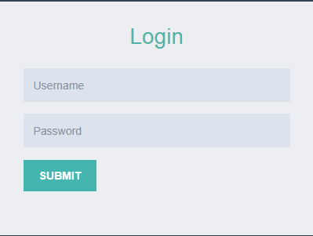

**Gambar 5.1** *Form* Login

Setelah muncul halaman login, Administrator mengisi *username* dan *password* yang dimiliki. Apabila *username* dan *password* salah maka akan muncul peringatan di bawah ini :

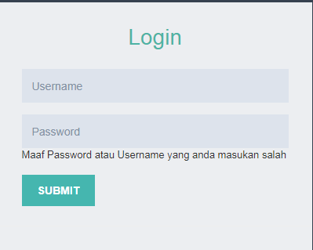

**Gambar 5.2** Peringatan Gagal *Login*

Akan tetapi, ketika *username* dan *password* valid maka akan tampil Halaman Utama Aplikasi Perekrutan Karyawan. Adapun tampilannnya adalah sebagai berikut :

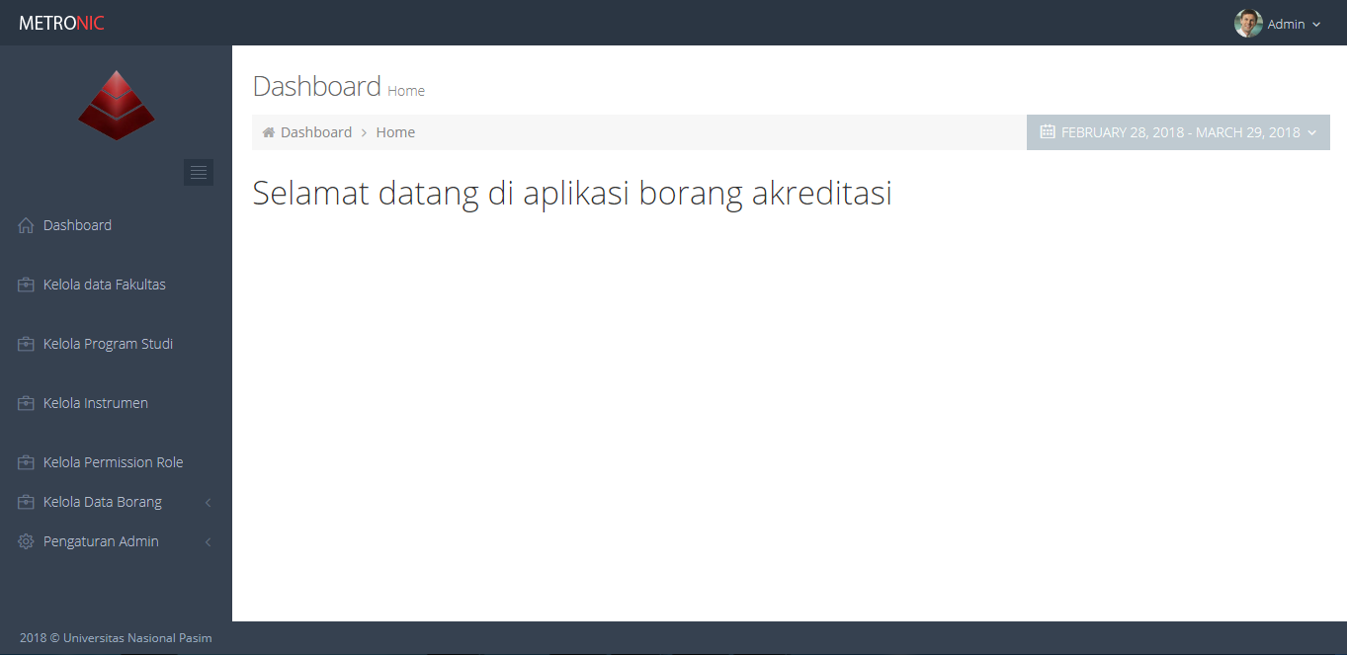

**Gambar 5.3** Halaman Utama

**5.3.1.2 Halaman Kelola Data Fakultas**

Halaman ini berfungsi untuk mengelola data Fakultas. Administrator dapat melakukan proses tambah, ubah dan hapus data. Adapun menu ini dapat di akses dengan memilih menu Kelola Data Fakultas. Adapun tampilannya adalah sebagai berikut :

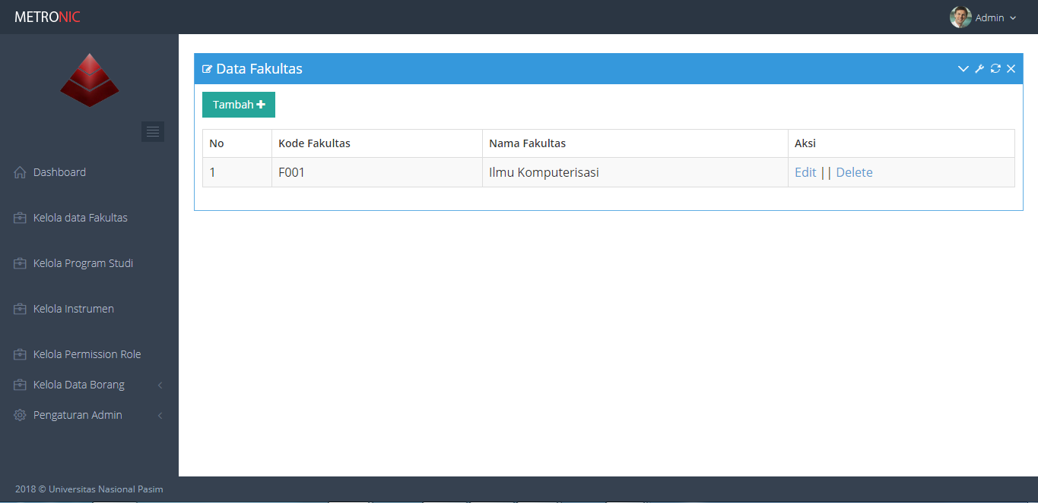

**Gambar 5.4** Halaman Data Fakultas.

Admintrator dapat menambahkan Data Fakultas melalui *form* tambah dengan mengklik *icon* tambah  maka akan muncul *form* tambah data bagian fakultas seperti gambar di bawah ini :

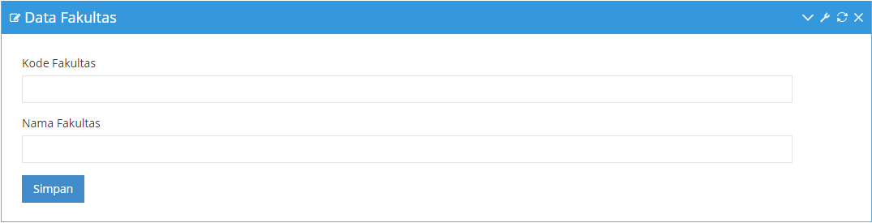

**Gambar 5.5** *Form* Tambah Data Fakultas

Apabila data yang diisi tidak lengkap, maka akan muncul notifikasi kesalahan, sedangkan bila data diisi dengan lengkap maka data akan tersimpan ke dalam *database* dan muncul pada *datatable* yang terdapat pada Halaman Data Fakultas

Untuk melakukan proses ubah data, Administrator dapat mengklik label *edit* yang terdapat pada *datatable* Data Fakultas pada kolom Aksi. Selanjutnya akan muncul *form* ubah Data Fakultas seperti gambar di bawah ini :

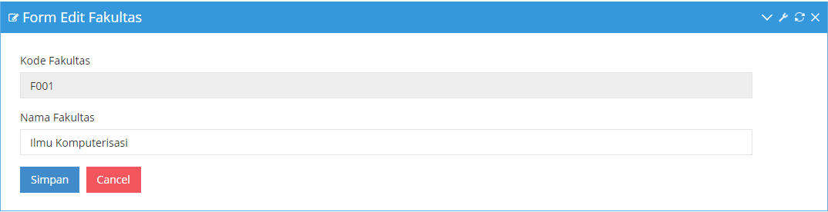

**Gambar 5.6** *Form* Ubah Data Fakultas

Apabila data yang diisi tidak lengkap, maka akan muncul notifikasi kesalahan, sedangkan bila data diisi dengan lengkap maka data akan berhasil di ubah dan tersimpan ke dalam *database*.

Untuk melakukan proses hapus data, Admin dapat mengklik label hapusyang terdapat pada *datatable* Data Fakultas pada kolom Aksi. Selanjutnya data akan langsung terhapus dari table.

* + - 1. **Halaman Kelola Data Prodi**

Halaman ini berfungsi untuk mengelola data Prodi. Administrator dapat melakukan proses tambah, ubah dan hapus data. Adapun menu ini dapat di akses dengan memilih menu Kelola Program Prodi. Adapun tampilannya adalah sebagai berikut :

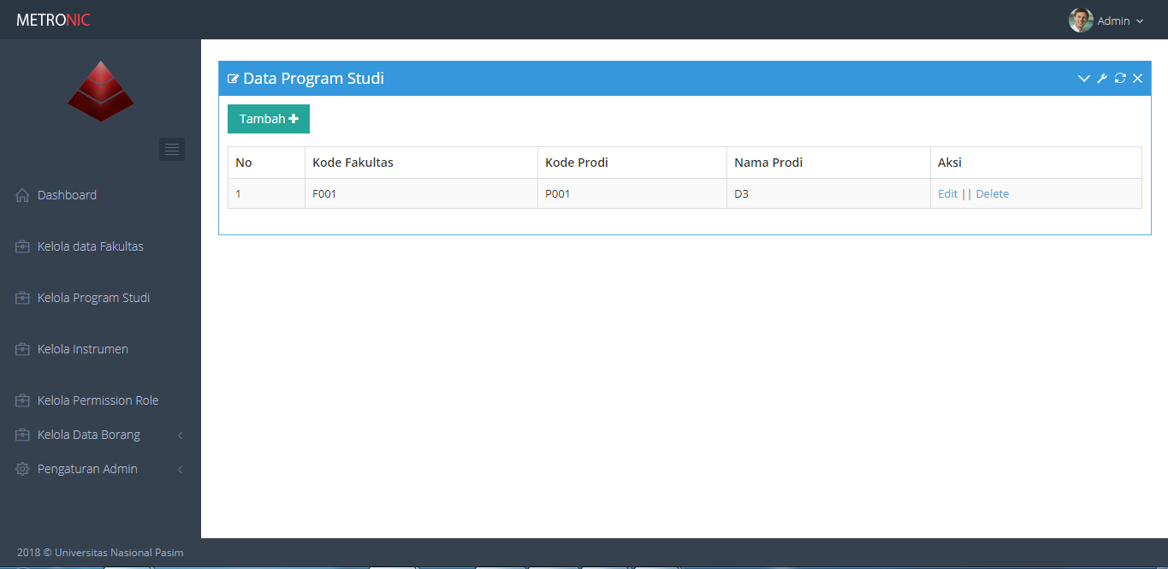

**Gambar 5.7**Halaman Program Prodi

Admintrator dapat menambahkan Data Prodi melalui *form* tambah dengan mengklik *icon* tambah  maka akan muncul *form* tambah data bagian prodi seperti gambar di bawah ini :

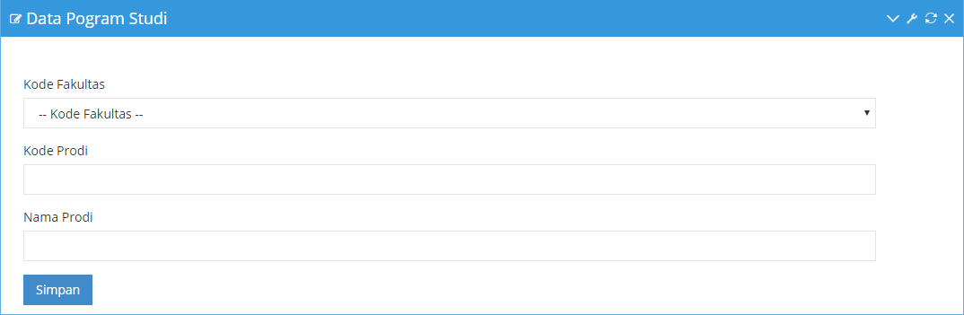

**Gambar 5.8** *Form* Tambah Data Prodi.

Apabila data yang diisi tidak lengkap, maka akan muncul notifikasi kesalahan, sedangkan bila data diisi dengan lengkap maka data akan tersimpan ke dalam *database* dan muncul pada *datatable* yang terdapat pada Halaman Data Prodi

Untuk melakukan proses ubah data, Administrator dapat mengklik label *edit* yang terdapat pada *datatable* Data Prodi pada kolom Aksi.

Selanjutnya akan muncul *form* ubah Data Prodi seperti gambar di bawah ini :

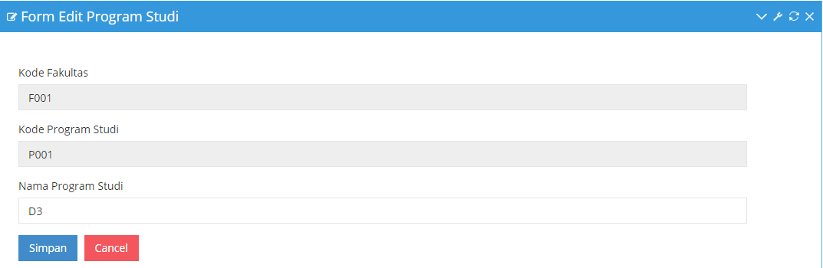

**Gambar 5.9** *Form* Ubah Data Prodi.

Apabila data yang diisi tidak lengkap, maka akan muncul notifikasi kesalahan, sedangkan bila data diisi dengan lengkap maka data akan berhasil di ubah dan tersimpan ke dalam *database*.

Untuk melakukan proses hapus data, Admin dapat mengklik label hapusyang terdapat pada *datatable* Data Prodi pada kolom Aksi. Selanjutnya data akan langsung terhapus dari table.

* + - 1. **Halaman Kelola Data Instrumen**

Halaman ini berfungsi untuk mengelola Instrumen. Administrator dapat melakukan proses tambah dan hapus data. Adapun menu ini dapat di akses dengan memilih menu Kelola Instrumen. Adapun tampilannya adalah sebagai berikut :

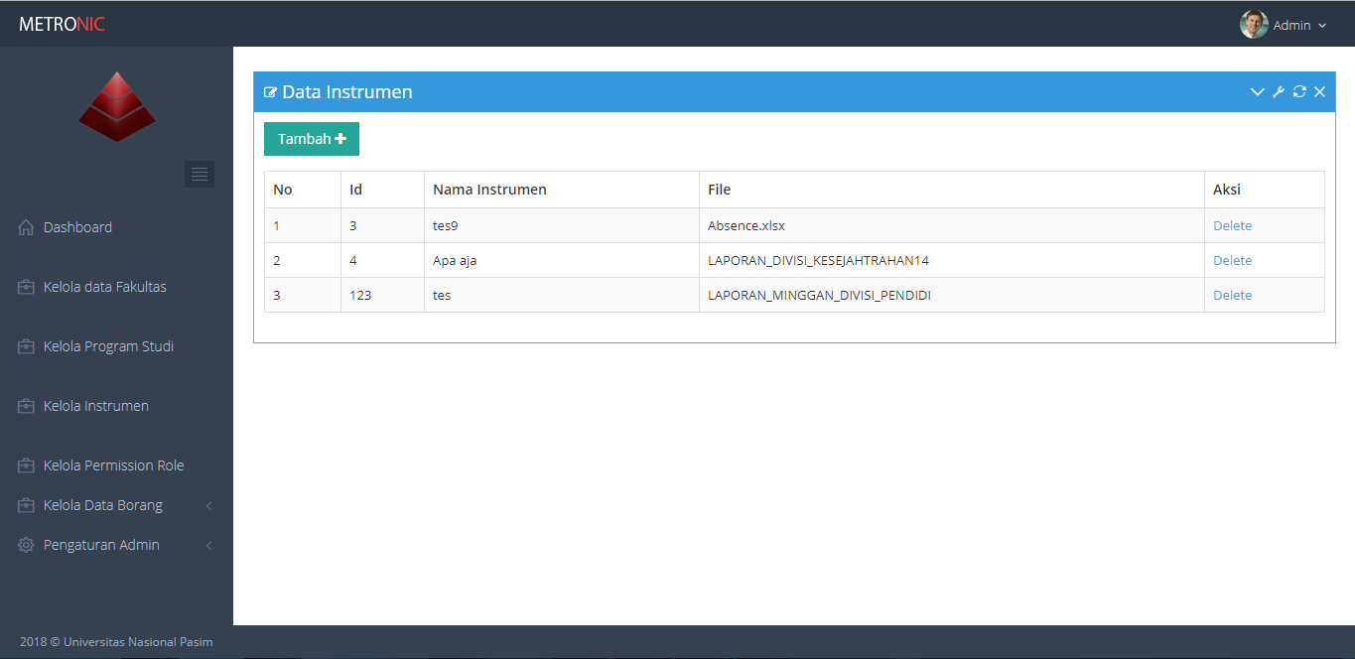

**Gambar 5.10**. Halaman Kelola Instrumen

Admintrator dapat menambahkan Data Instrumen melalui *form* tambah dengan mengklik *icon* tambah  maka akan muncul *form* tambah data bagian prodi seperti gambar di bawah ini :

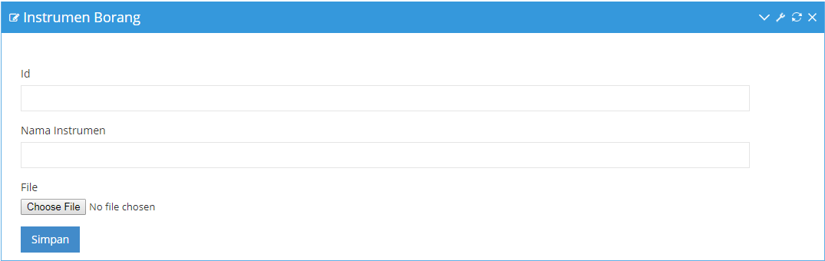

**Gambar 5.11** *Form* Tambah Data Instrumen

Apabila data yang diisi tidak lengkap, maka akan muncul notifikasi kesalahan, sedangkan bila data diisi dengan lengkap maka data akan tersimpan ke dalam *database* dan muncul pada *datatable* yang terdapat pada Halaman Data Instrumen

Untuk melakukan proses hapus data, Admin dapat mengklik label hapusyang terdapat pada *datatable* Data Instrumen pada kolom Aksi. Selanjutnya data akan langsung terhapus dari table.

* + - 1. **Halaman Kelola Data User**

Halaman ini berfungsi untuk mengelola User. Administrator dapat melakukan proses tambah dan hapus data. Adapun menu ini dapat di akses dengan memilih menu Kelola Permission Role. Adapun tampilannya adalah sebagai berikut :

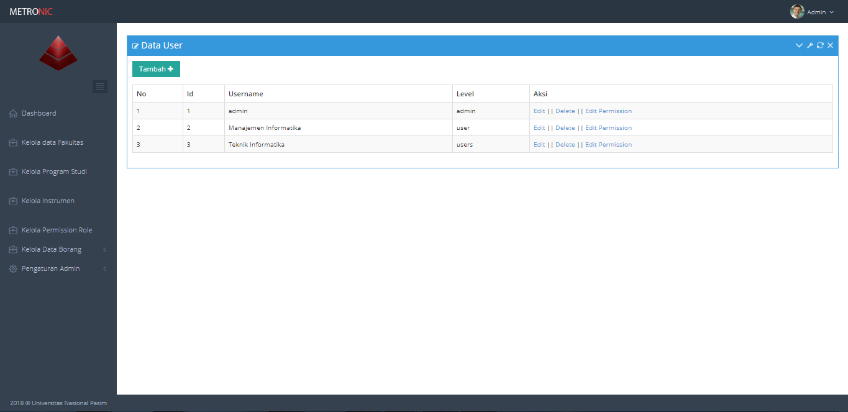

**Gambar 5.12** Halaman Kelola Instrumen

Admintrator dapat menambahkan Data Instrumen melalui *form* tambah dengan mengklik *icon* tambah  maka akan muncul *form* tambah data bagian prodi seperti gambar di bawah ini :

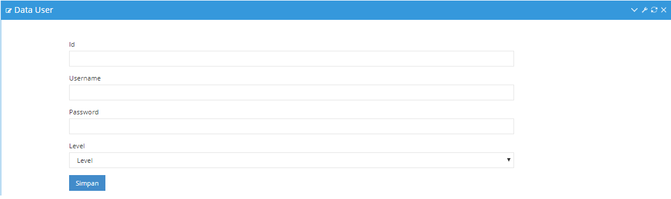

**Gambar 5.13**. *Form* Tambah Data User

Apabila data yang diisi tidak lengkap, maka akan muncul notifikasi kesalahan, sedangkan bila data diisi dengan lengkap maka data akan tersimpan ke dalam *database* dan muncul pada *datatable* yang terdapat pada Halaman Kelola Permission Role.

Untuk melakukan proses hapus data, Admin dapat mengklik label hapusyang terdapat pada *datatable* Data Instrumen pada kolom Aksi. Selanjutnya data akan langsung terhapus dari table.

**5.3.1.6 Halaman Pengaturan admin**

Halaman ini berfungsi untuk mengubah password administrator. Administrator dapat melakukan proses ubah password. Adapun menu ini dapat di akses dengan memilih menu Pengaturan admin >> Ganti Password. Adapun tampilannya adalah sebagai berikut :

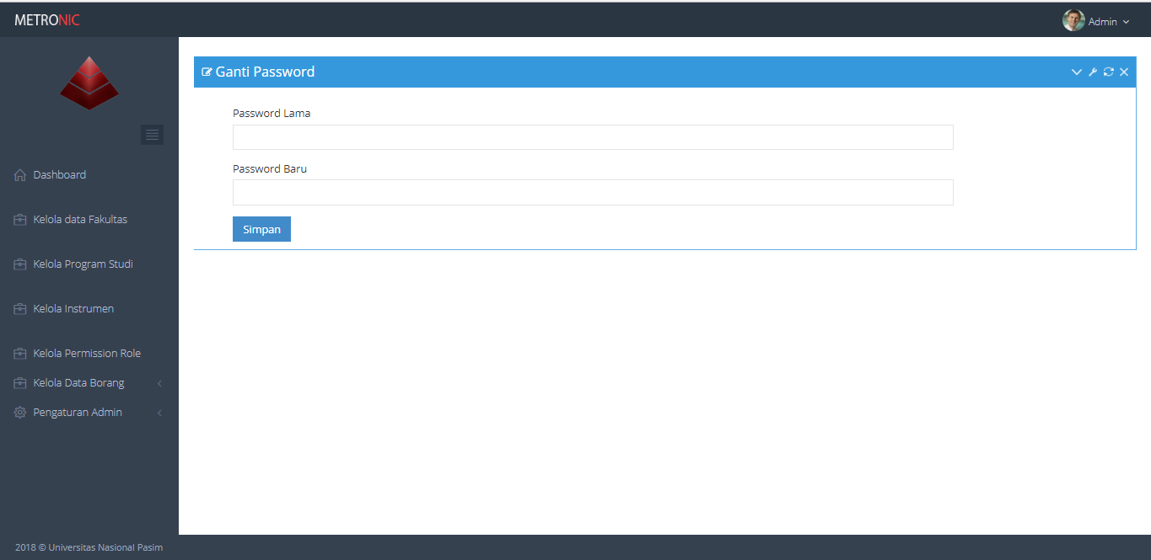

**Gambar 5.14**. *form* Ganti Password

Administrator langsung masuk ke *form* ganti password,disana ada masukan untuk password lama dan password baru,bila di klik button simpan dan password lamanya berbeda maka ada notifikasi password lama salah,bila password lama benar maka password baru akan tersimpan di *database*.

**5.3.2 Implementasi Antarmuka (*Interface*) untuk User**

Berikut ini adalah petunjuk penggunaan aplikasi bagi user kaprodi.

**5.3.2.1 Halaman Pengisi Data Borang**

Halaman ini berfungsi untuk mengelola data Borang. User dapat melakukan proses tambah, ubah dan hapus data. Adapun menu ini dapat di akses dengan memilih menu Pengisian Data Borang. Adapun tampilannya adalah sebagai berikut :

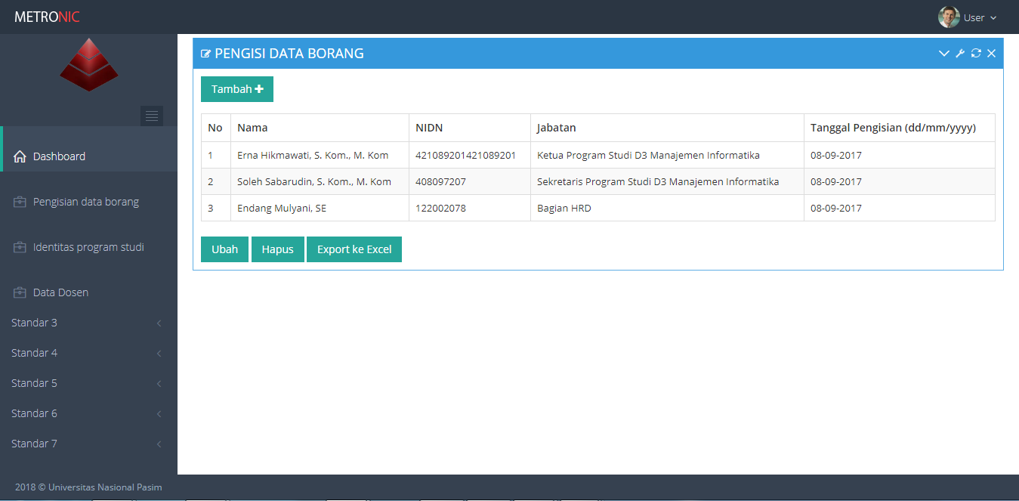

**Gambar 5.15** Tampilan Kelola Data Borang

User dapat menambahkan Data Borang melalui *form* tambah dengan mengklik *icon* tambah  maka akan muncul *form* tambah data bagian borang seperti gambar di bawah ini :

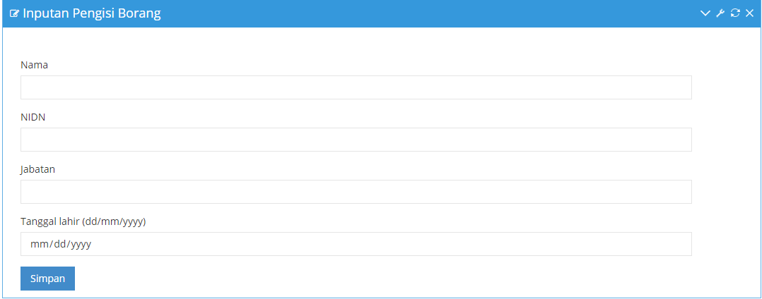

**Gambar 5.16** *Form* Tambah Data Borang

Apabila data yang diisi tidak lengkap, maka akan muncul notifikasi kesalahan, sedangkan bila data diisi dengan lengkap maka data akan tersimpan ke dalam *database* dan muncul pada *datatable* yang terdapat pada Halaman Data Borang.

Untuk melakukan proses ubah data, User dapat mengklik label *edit* yang terdapat pada *datatable* Data Borang pada kolom Aksi.

Selanjutnya akan muncul *form* ubah Data Borang seperti gambar di bawah ini :

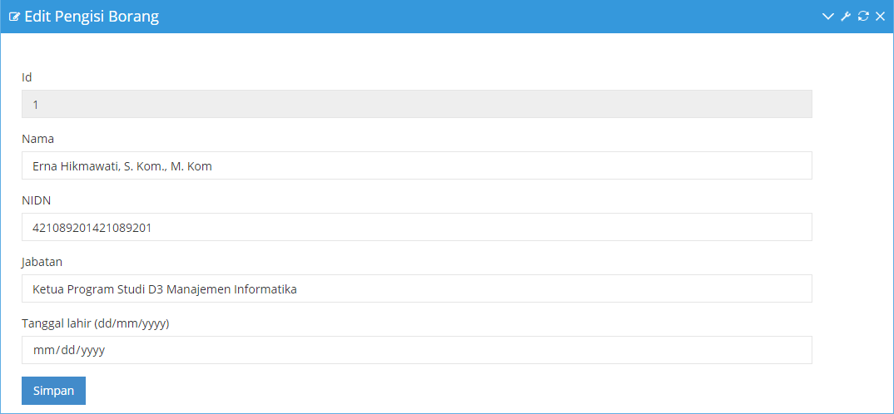

**Gambar 5.17** *Form* Edit Data Borang

Apabila data yang diisi tidak lengkap, maka akan muncul notifikasi kesalahan, sedangkan bila data diisi dengan lengkap maka data akan berhasil di ubah dan tersimpan ke dalam *database*.

Untuk melakukan proses hapus data, User dapat mengklik label hapusyang terdapat pada *datatable* Data Borang pada kolom Aksi. Selanjutnya data akan langsung terhapus dari table :

**5.3.2.2 Halaman Identitas Program Studi**

Halaman ini berfungsi untuk menigisi Identitas Program Studi. User dapat melakukan proses ubah dan export excel data. Adapun menu ini dapat di akses dengan memilih menu Kelola Program Studi. Adapun tampilannya adalah sebagai berikut :

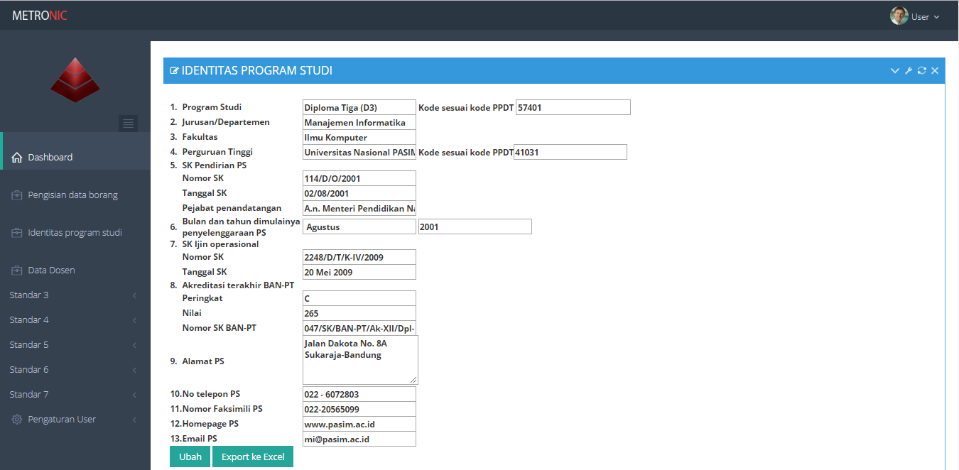

**Gambar 5.18** TampilanKelola Program Studi

Untuk melakukan proses ubah data, User dapat mengklik *icon* ubah  yang terdapat pada bagian bawah *form* Kelola Program Studi. Selanjutnya akan muncul *form* ubah Kelola Program Studi seperti gambar di bawah ini :

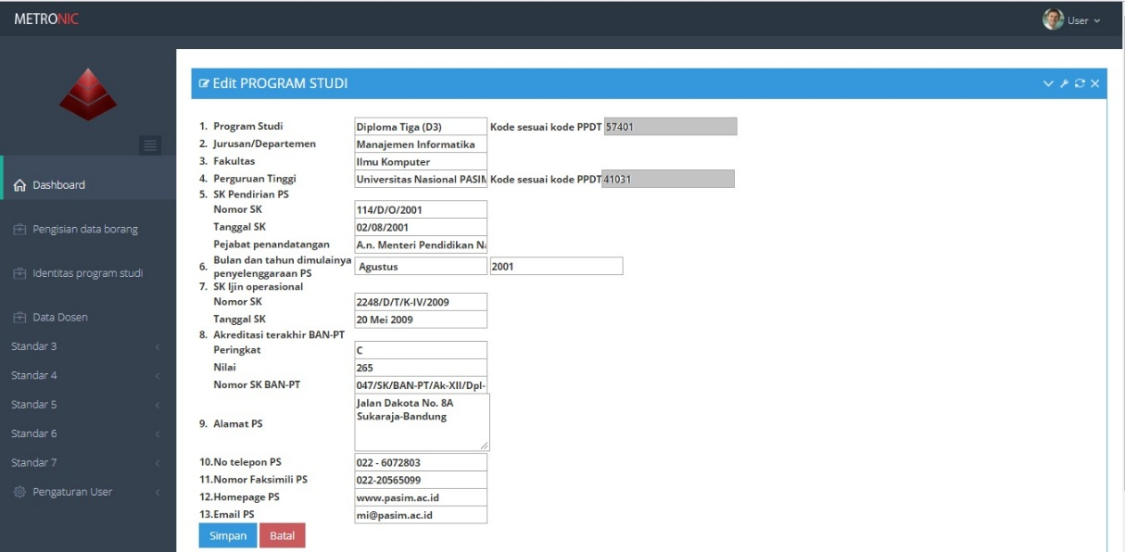

**Gambar 5.19** *form* edit Kelola Program Studi

**5.3.2.3 Halaman Data Dosen**

Halaman ini berfungsi untuk menigisi Data Dosen. User hanya dapat melakukan proses load dan export data. Adapun menu ini dapat di akses dengan memilih menu Data Dosen. Adapun tampilannya adalah sebagai berikut :

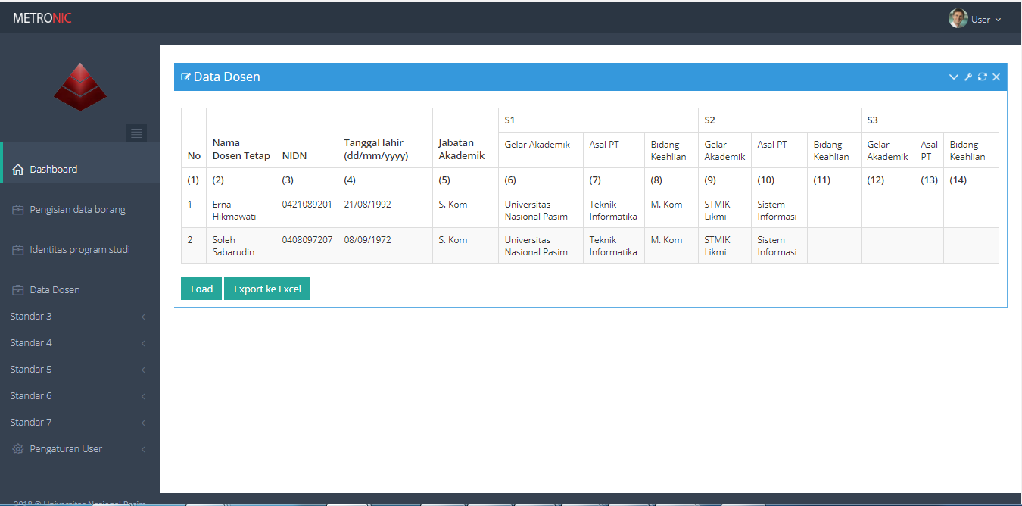

**Gambar 5.20** Tampilan Data Dosen

Untuk me-*refresh* data maka klik icon load  yang terdapat pada bagian bawah *Datatable* Data Dosen. Selanjutnya data akan me-*refresh* data yang sebelumnya ada.

**5.3.2.4 Halaman Standar 3 Butir 3.1.1**

Halaman ini berfungsi untuk mengubah Data Mahasiswa dan Lulusan. User hanya dapat melakukan proses ubah, load dan export data. Adapun menu ini dapat di akses dengan memilih menu Standar 3 >> Butir 3.1.1. Adapun tampilannya adalah sebagai berikut :

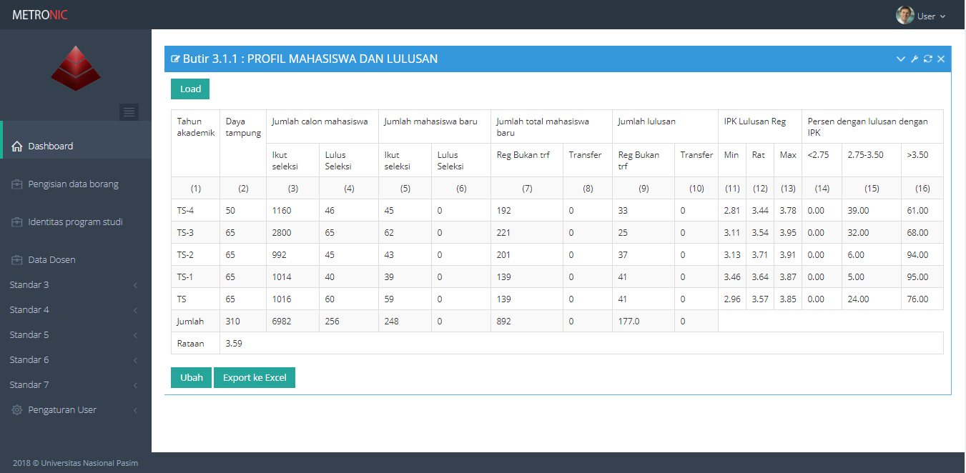

**Gambar 5.21** Tampilan Standar 3 Butir 3.1.1

Untuk melakukan proses ubah data, User dapat mengklik *icon* ubah  yang terdapat pada bagian bawah *datatable* Standar 3 Butiran 3.1.1. Selanjutnya akan muncul *datatable edit* ubah Standar 3 Butiran 3.1.1 seperti gambar di bawah ini :

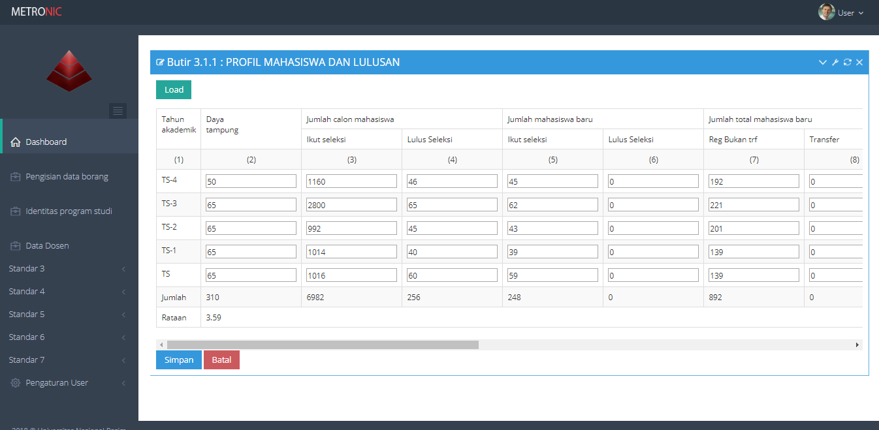

**Gambar 5.22** *Edittable* Standar 3 Butir 3.1.1

**5.3.2.5 Halaman Standar 3 Butir 3.1.3**

Halaman ini berfungsi untuk mengubah Data Mahasiswa dan Lulusan. User hanya dapat melakukan proses ubah, load dan export data. Adapun menu ini dapat di akses dengan memilih menu Standar 3 >> Butir 3.1.3. Adapun tampilannya adalah sebagai berikut :

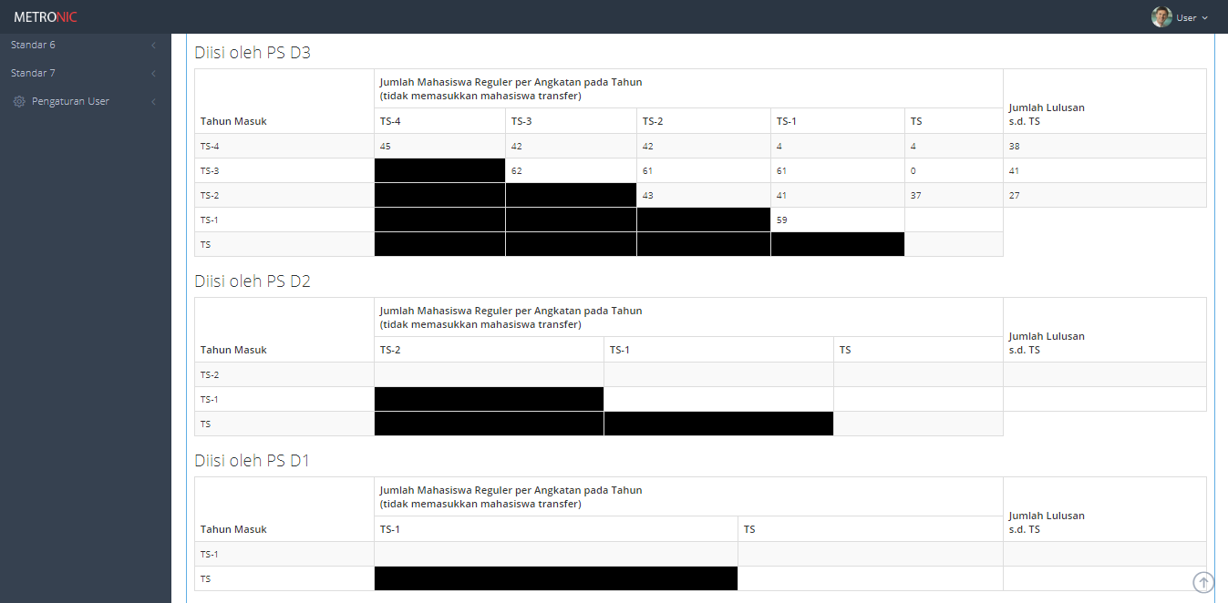

**Gambar 5.23** Tampilan Standar 3 Butir 3.1.3

Untuk melakukan proses ubah data, User dapat mengklik *icon* ubah  yang terdapat pada bagian bawah *datatable* Standar 3 Butiran 3.1.3. Selanjutnya akan muncul *datatable edit* ubah Standar 3 Butiran 3.1.3 seperti gambar di bawah ini :

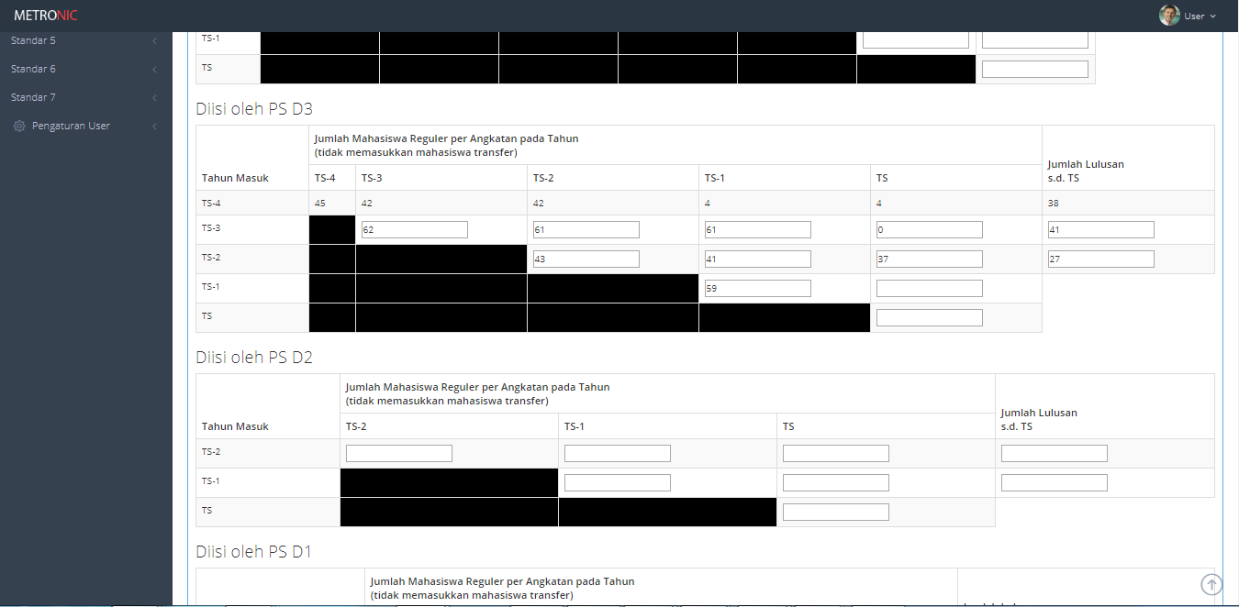

**Gambar 5.24** *Edittable* Standar 3 Butir 3.1.3

**5.3.2.6 Halaman Standar 3 Butir 3.4.1**

Halaman ini berfungsi untuk mengubah Data Mahasiswa dan Lulusan. User hanya dapat melakukan proses ubah, load dan export data. Adapun menu ini dapat di akses dengan memilih menu Standar 3 >> Butir 3.4.1. Adapun tampilannya adalah sebagai berikut :

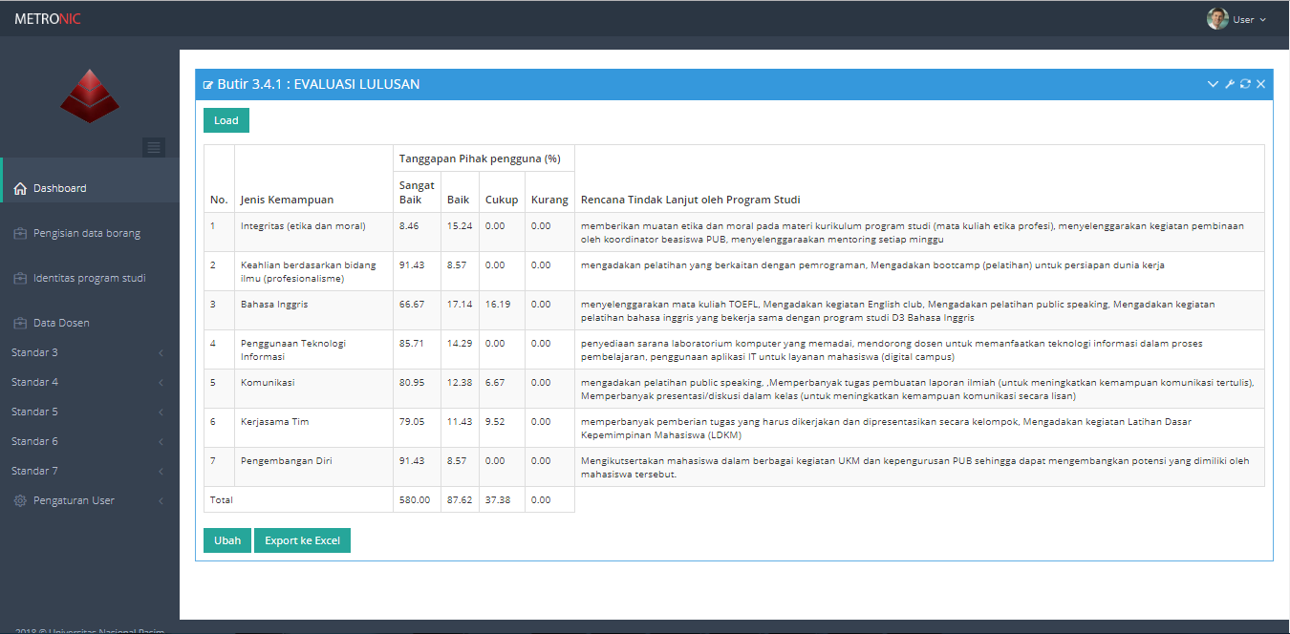

**Gambar 5.25** Tampilan Standar 3 Butir 3.4.1

Untuk melakukan proses ubah data, User dapat mengklik *icon* ubah  yang terdapat pada bagian bawah *datatable* Standar 3 Butiran 3.4.1. Selanjutnya akan muncul *datatable edit* ubah Standar 3 Butiran 3..4.1 seperti gambar di bawah ini :

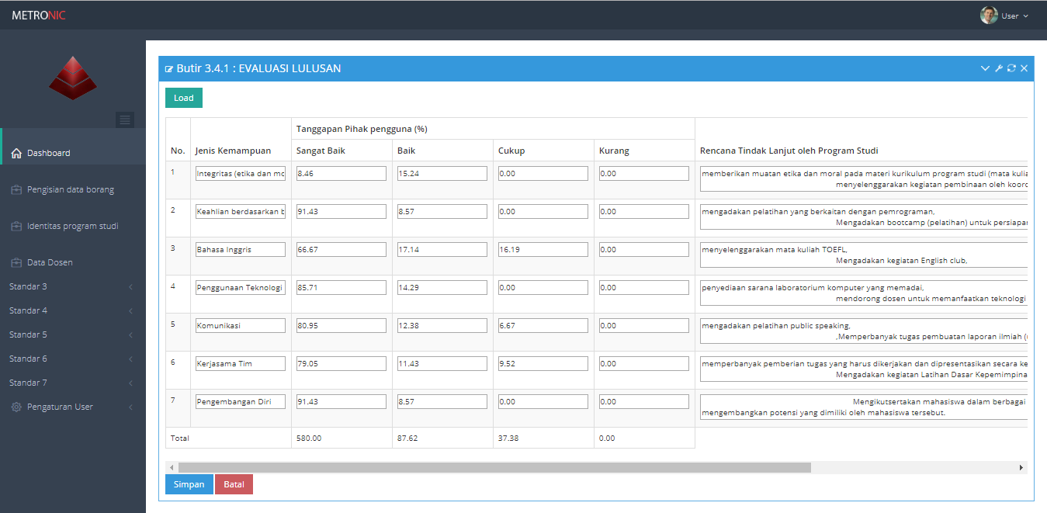

**Gambar 5.26** *Edittable* Standar 3 Butir 3.4.1

**5.3.2.7 Halaman Standar 3 Butir 3.4.5**

Halaman ini berfungsi untuk mengubah Data Mahasiswa dan Lulusan. User hanya dapat melakukan proses ubah, load dan export data. Adapun menu ini dapat di akses dengan memilih menu Standar 3 >> Butir 3.4.5. Adapun tampilannya adalah sebagai berikut :

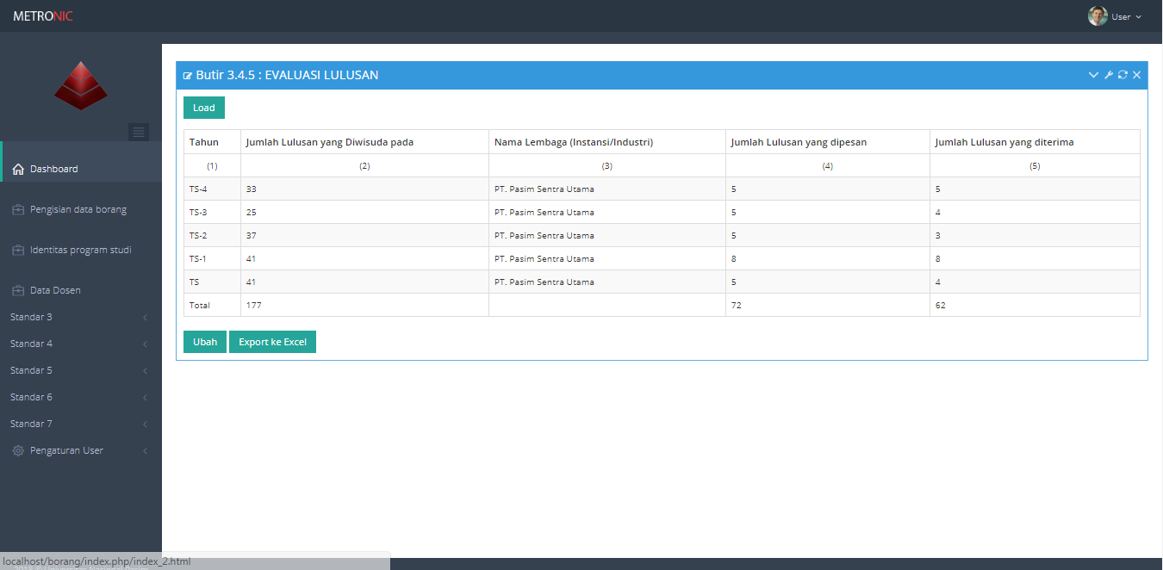

**Gambar 5.27** Tampilan Standar 3 Butir 3.4.5

Untuk melakukan proses ubah data, User dapat mengklik *icon* ubah  yang terdapat pada bagian bawah *datatable* Standar 3 Butiran 3.4.5. Selanjutnya akan muncul *datatable edit* ubah Standar 3 Butiran 3..4.5 seperti gambar di bawah ini :

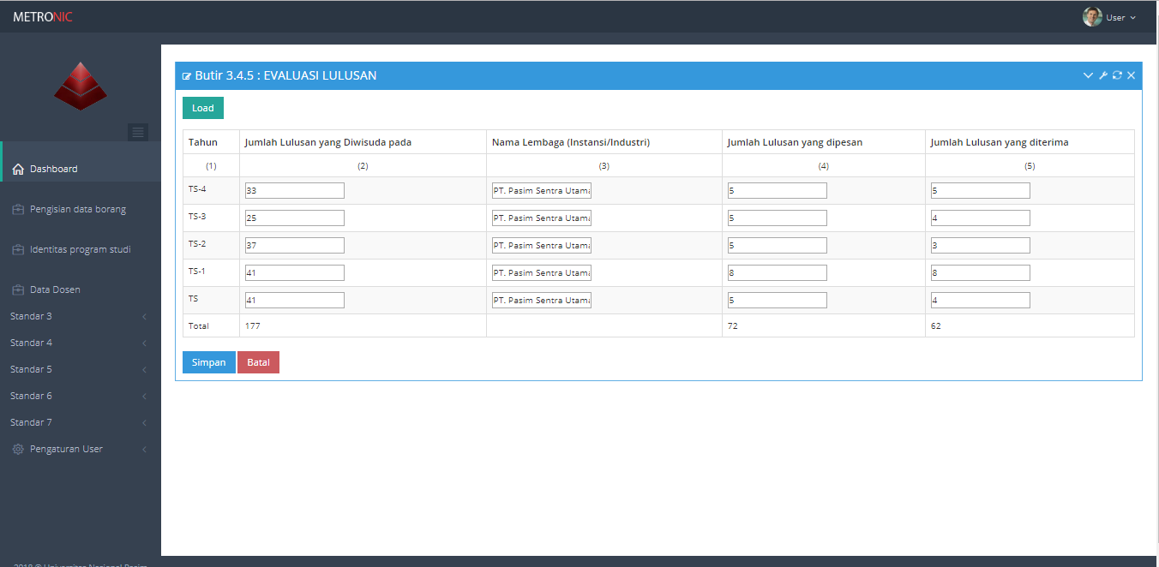

**Gambar 5.28** *Edittable* Standar 3 Butir 3.4.5

**5.3.2.8 Halaman Standar 3 Butir 3.1.2**

Halaman ini berfungsi untuk mengubah Data Mahasiswa dan Lulusan. User hanya dapat melakukan proses ubah, load dan export data. Adapun menu ini dapat di akses dengan memilih menu Standar 3 >> Butir 3.1.2. Adapun tampilannya adalah sebagai berikut :

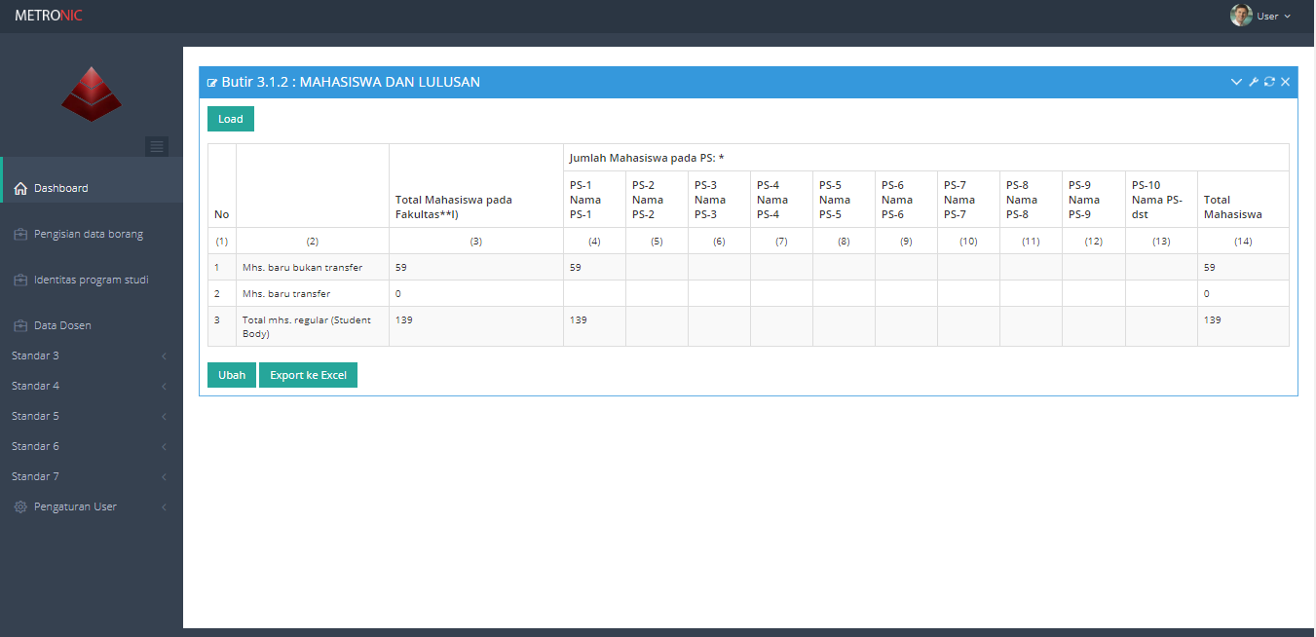

**Gambar 5.29** Tampilan Standar 3 Butir 3.1.2

Untuk melakukan proses ubah data, User dapat mengklik *icon* ubah  yang terdapat pada bagian bawah *datatable* Standar 3 Butiran 3.1.2. Selanjutnya akan muncul *datatable edit* ubah Standar 3 Butiran 3.1.2 seperti gambar di bawah ini :

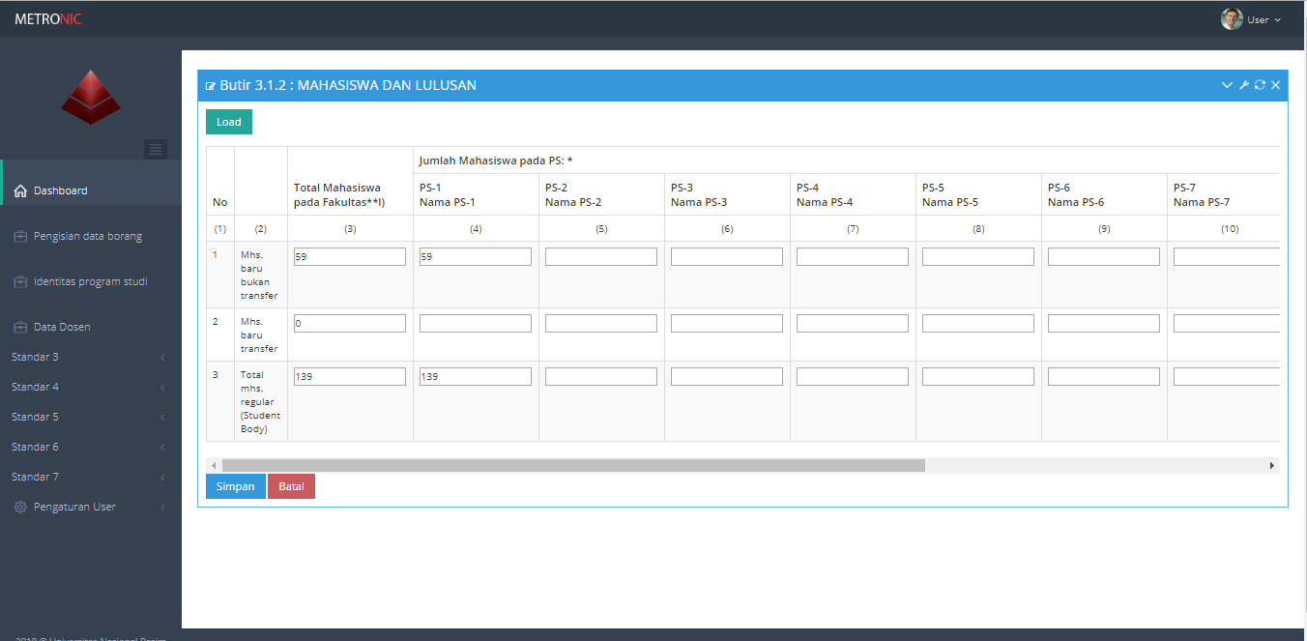

**Gambar 5.30** *Edittable* Standar 3 Butir 3.1.2

**5.3.2.9 Halaman Standar 3 Butir 3.2.1**

Halaman ini berfungsi untuk mengubah Data Mahasiswa dan Lulusan. User hanya dapat melakukan proses ubah, load dan export data. Adapun menu ini dapat di akses dengan memilih menu Standar 3 >> Butir 3.2.1. Adapun tampilannya adalah sebagai berikut :

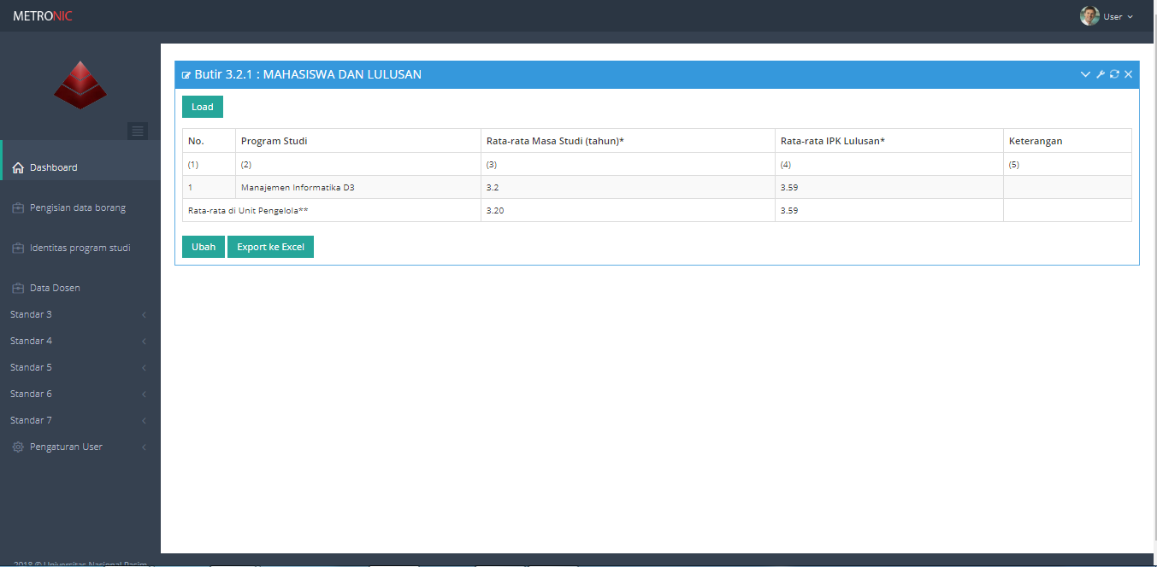

**Gambar 5.31** Tampilan Standar 3 Butir 3.2.1

Untuk melakukan proses ubah data, User dapat mengklik *icon* ubah  yang terdapat pada bagian bawah *datatable* Standar 3 Butiran 3.2.1. Selanjutnya akan muncul *datatable edit* ubah Standar 3 Butiran 3.2.1 seperti gambar di bawah ini :

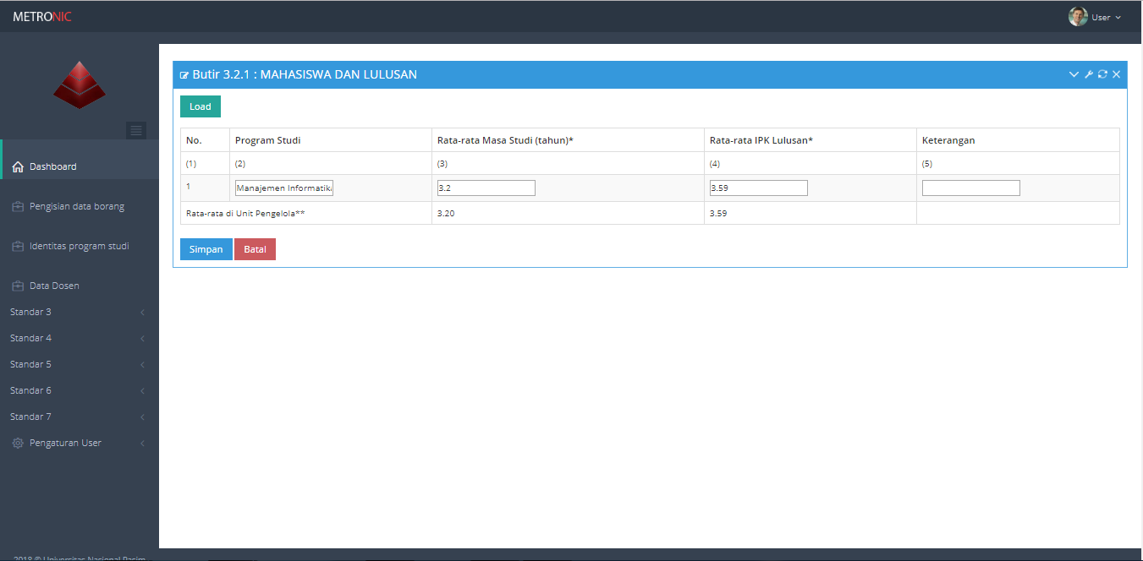

**Gambar 5.32** *Edittable* Standar 3 Butir 3.2.1

**5.3.2.10 Halaman Standar 4 Butir 4.3.1**

Halaman ini berfungsi untuk mengubah DOSEN TETAP YANG BIDANG KEAHLIANNYA SESUAI BIDANG PS. User hanya dapat melakukan proses ubah, load dan export data. Adapun menu ini dapat di akses dengan memilih menu Standar 4 >> Butir 4.3.1. Adapun tampilannya adalah sebagai berikut :

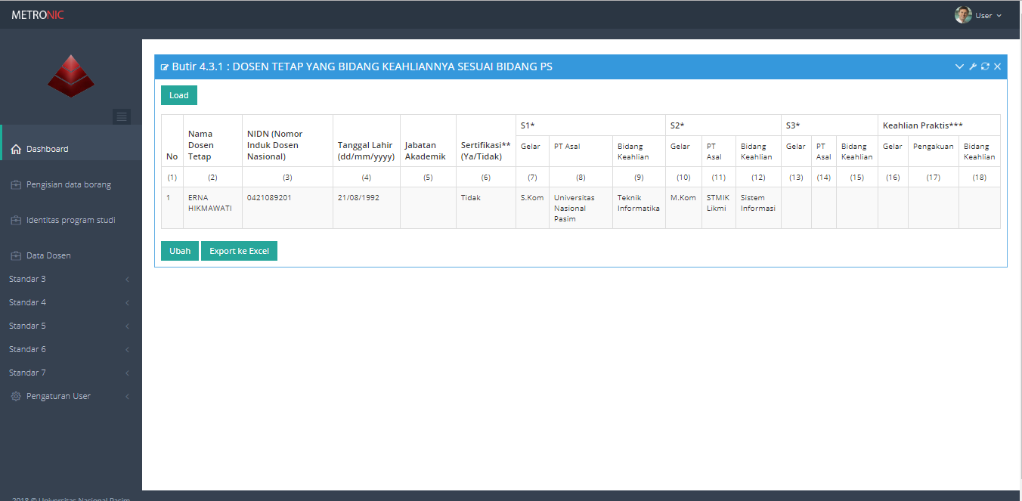

**Gambar 5.33** Tampilan Standar 4 Butir 4.3.1

Untuk melakukan proses ubah data, User dapat mengklik *icon* ubah  yang terdapat pada bagian bawah *datatable* Standar 4 Butiran 4.3.1. Selanjutnya akan muncul *datatable edit* ubah Standar 4 Butiran 4.3.1seperti gambar di bawah ini :

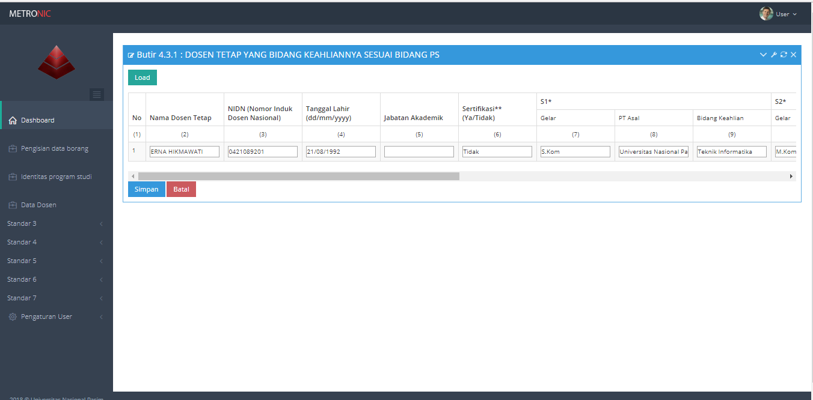

**Gambar 5.34** *Edittable* Standar 4 Butir 4.3.1

**5.3.2.11 Halaman Standar 4 Butir 4.3.2**

Halaman ini berfungsi untuk mengubah DOSEN TETAP YANG BIDANG KEAHLIANNYA DI LUAR PS. User hanya dapat melakukan proses ubah, load dan export data. Adapun menu ini dapat di akses dengan memilih menu Standar 4 >> Butir 4.3.2. Adapun tampilannya adalah sebagai berikut :

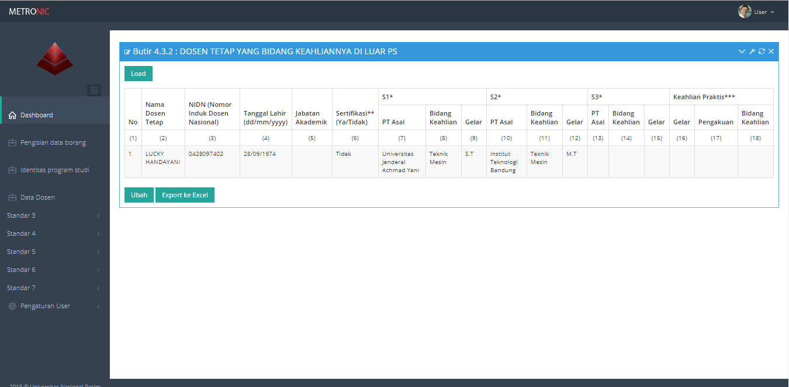

**Gambar 5.35** Tampilan Standar 4 Butir 4.3.2

Untuk melakukan proses ubah data, User dapat mengklik *icon* ubah  yang terdapat pada bagian bawah *datatable* Standar 4 Butiran 4.3.2. Selanjutnya akan muncul *datatable edit* ubah Standar 4 Butiran 4.3.2 seperti gambar di bawah ini :

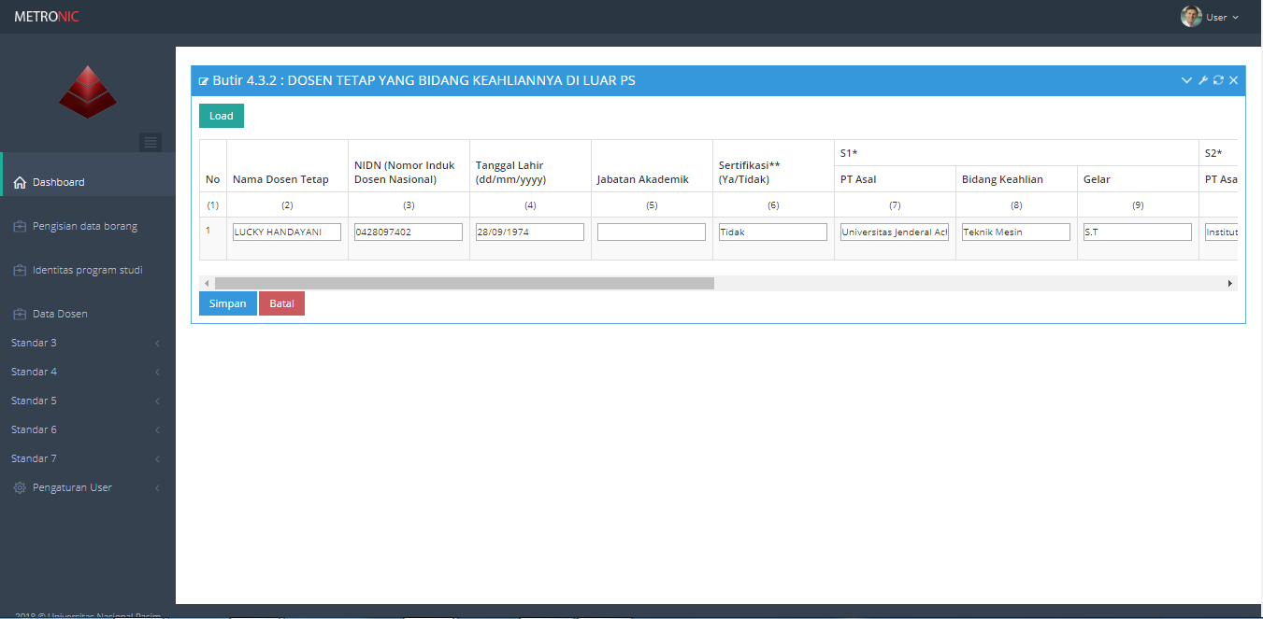

**Gambar 5.36** *Edittable* Standar 4 Butir 4.3.2

**5.3.2.12 Halaman Standar 4 Butir 4.3.3**

Halaman ini berfungsi untuk mengubah AKTIVITAS DOSEN TETAP YANG BIDANG KEAHLIANNYA SESUAI DENGAN PS. User hanya dapat melakukan proses ubah, load dan export data. Adapun menu ini dapat di akses dengan memilih menu Standar 4 >> Butir 4.3.3. Adapun tampilannya adalah sebagai berikut :

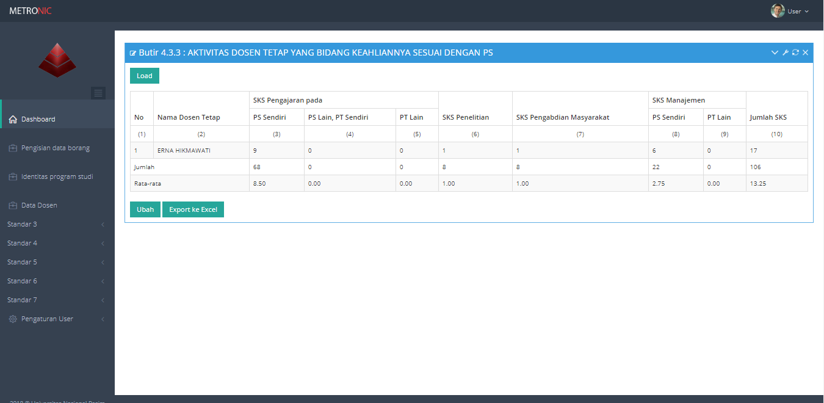

**Gambar 5.37** Tampilan Standar 4 Butir 4.3.3

Untuk melakukan proses ubah data, User dapat mengklik *icon* ubah  yang terdapat pada bagian bawah *datatable* Standar 4 Butiran 4.3.3. Selanjutnya akan muncul *datatable edit* ubah Standar 4 Butiran 4.3.3 seperti gambar di bawah ini :

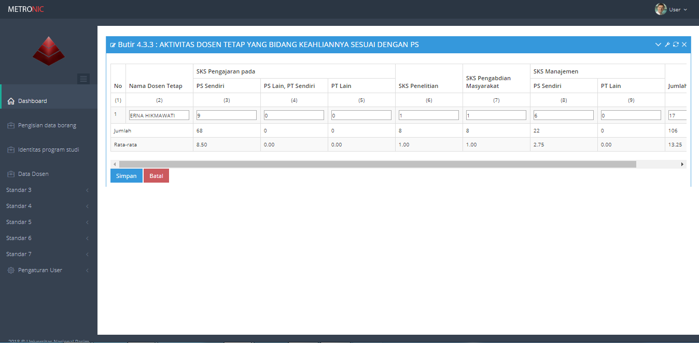

**Gambar 5.38** *Edittable* Standar 4 Butir 4.3.3

**5.3.2.13 Halaman Standar 4 Butir 4.3.4**

Halaman ini berfungsi untuk mengubah AKTIVITAS MENGAJAR DOSEN TETAP YANG BIDANG KEAHLIANNYA SESUAI DENGAN PS. User hanya dapat melakukan proses ubah, load dan export data. Adapun menu ini dapat di akses dengan memilih menu Standar 4 >> Butir 4.3.4. Adapun tampilannya adalah sebagai berikut :

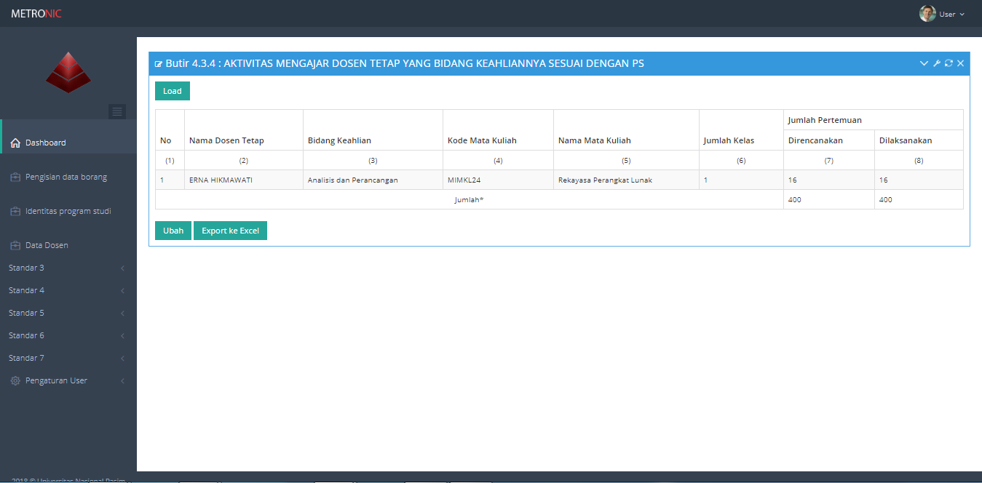

**Gambar 5.39** Tampilan Standar 4 Butir 4.3.4

Untuk melakukan proses ubah data, User dapat mengklik *icon* ubah  yang terdapat pada bagian bawah *datatable* Standar 4 Butiran 4.3.4. Selanjutnya akan muncul *datatable edit* ubah Standar 4 Butiran 4.3.4 seperti gambar di bawah ini :

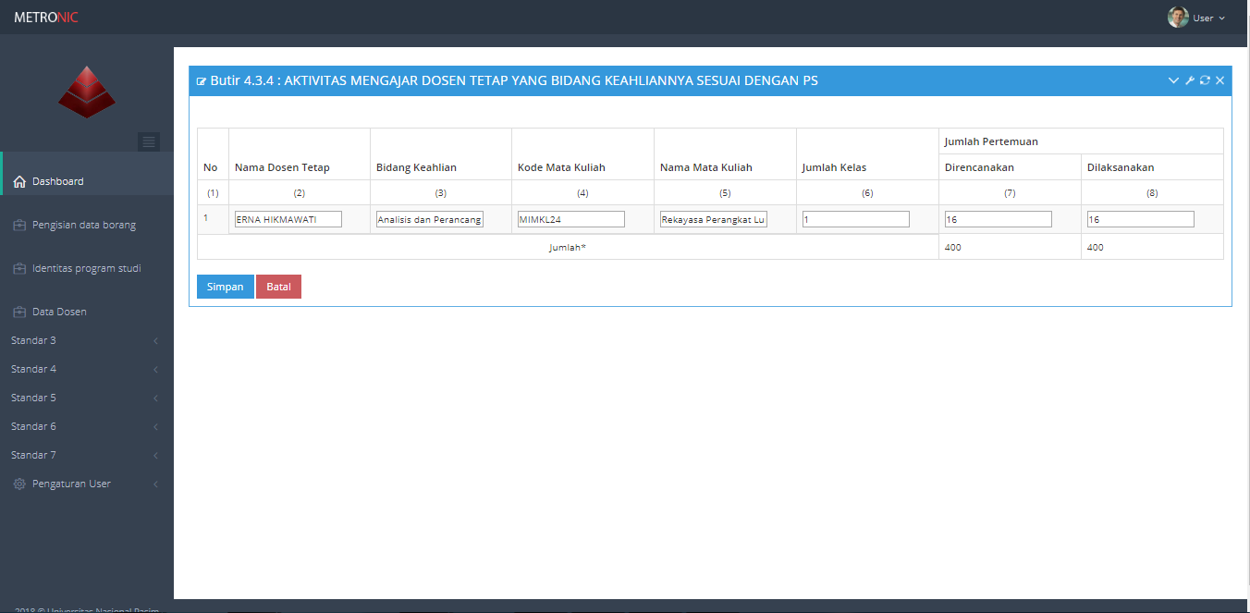

**Gambar 5.40** *Edittable* Standar 4 Butir 4.3.4

**5.3.2.14 Halaman Standar 4 Butir 4.3.5**

Halaman ini berfungsi untuk mengubah AKTIVITAS MENGAJAR DOSEN TETAP YANG BIDANG KEAHLIANNYA DI LUAR PS. User hanya dapat melakukan proses ubah, load dan export data. Adapun menu ini dapat di akses dengan memilih menu Standar 4 >> Butir 4.3.5. Adapun tampilannya adalah sebagai berikut :

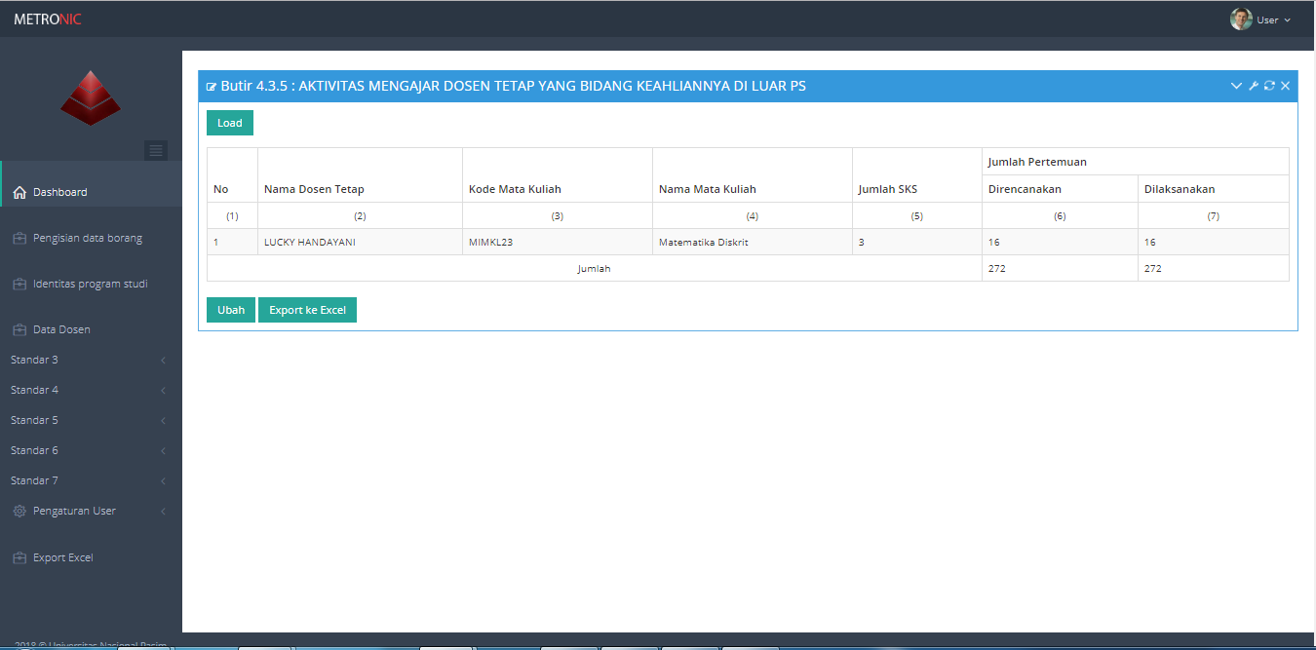

**Gambar 5.41** Tampilan Standar 4 Butir 4.3.5

Untuk melakukan proses ubah data, User dapat mengklik *icon* ubah  yang terdapat pada bagian bawah *datatable* Standar 4 Butiran 4.3.5. Selanjutnya akan muncul *datatable edit* ubah Standar 4 Butiran 4.3.5 seperti gambar di bawah ini :



**Gambar 5.42** *Edittable* Standar 4 Butir 4.3.5

**5.3.2.15 Halaman Standar 4 Butir 4.4.1**

Halaman ini berfungsi untuk mengubah DATA DOSEN TIDAK TETAP. User hanya dapat melakukan proses ubah, load dan export data. Adapun menu ini dapat di akses dengan memilih menu Standar 4 >> Butir 4.4.1. Adapun tampilannya adalah sebagai berikut :

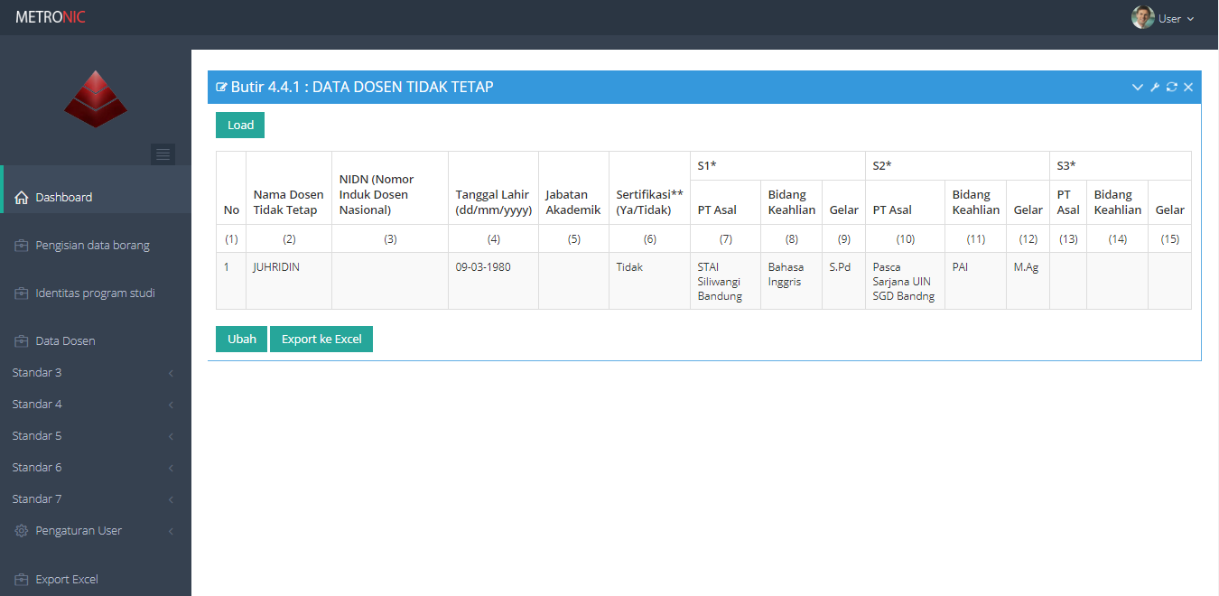

**Gambar 5.43** Tampilan Standar 4 Butir 4.4.1

Untuk melakukan proses ubah data, User dapat mengklik *icon* ubah  yang terdapat pada bagian bawah *datatable* Standar 4 Butiran 4.4.1. Selanjutnya akan muncul *datatable edit* ubah Standar 4 Butiran 4.4.1 seperti gambar di bawah ini :

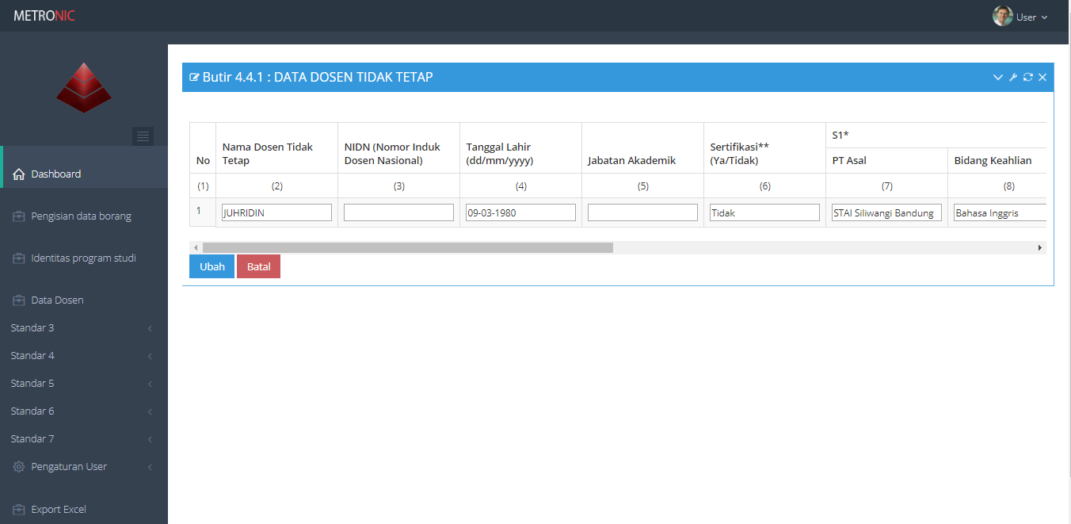

**Gambar 5.44** *Edittable* Standar 4 Butir 4.4.1

**5.3.2.16 Halaman Standar 4 Butir 4.4.2**

Halaman ini berfungsi untuk mengubah AKTIVITAS MENGAJAR DATA DOSEN TIDAK TETAP. User hanya dapat melakukan proses ubah, load dan export data. Adapun menu ini dapat di akses dengan memilih menu Standar 4 >> Butir 4.4.2. Adapun tampilannya adalah sebagai berikut :

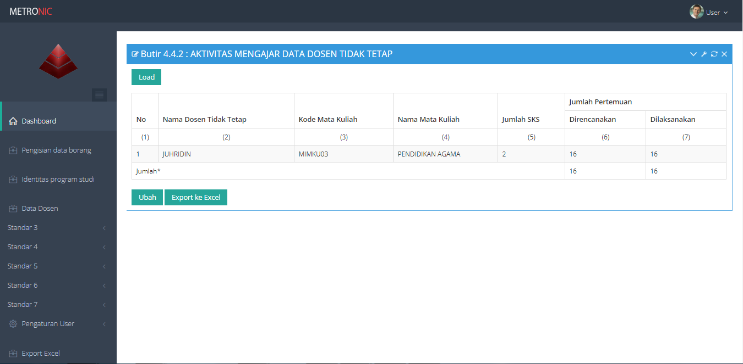

**Gambar 5.45** Tampilan Standar 4 Butir 4.4.2

Untuk melakukan proses ubah data, User dapat mengklik *icon* ubah  yang terdapat pada bagian bawah *datatable* Standar 4 Butiran 4.4.2. Selanjutnya akan muncul *datatable edit* ubah Standar 4 Butiran 4.4.2 seperti gambar di bawah ini :

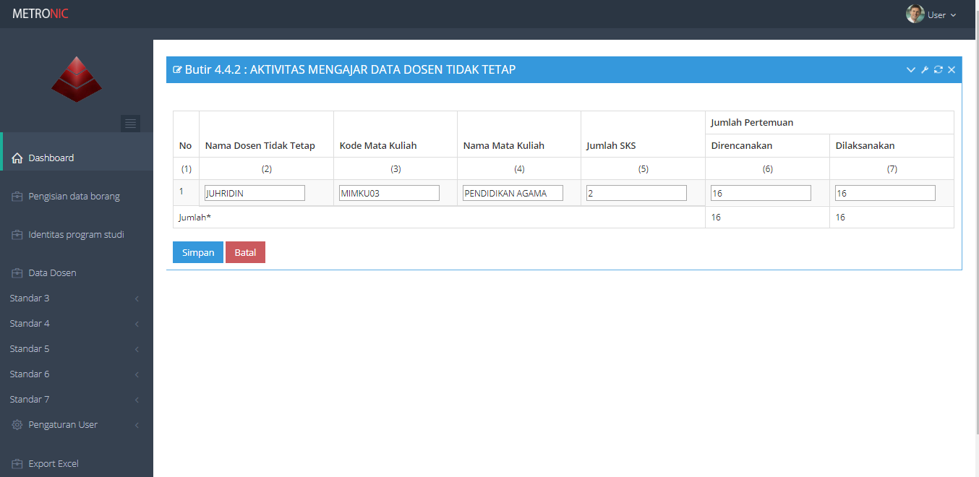

**Gambar 5.46** *Edittable* Standar 4 Butir 4.4.2

**5.3.2.17 Halaman Standar 4 Butir 4.5.1**

Halaman ini berfungsi untuk mengubah KEGIATAN TENAGA AHLI/PAKAR (TIDAK TERMASUK DOSEN). User hanya dapat melakukan proses ubah, load dan export data. Adapun menu ini dapat di akses dengan memilih menu Standar 4 >> Butir 4.5.1. Adapun tampilannya adalah sebagai berikut :

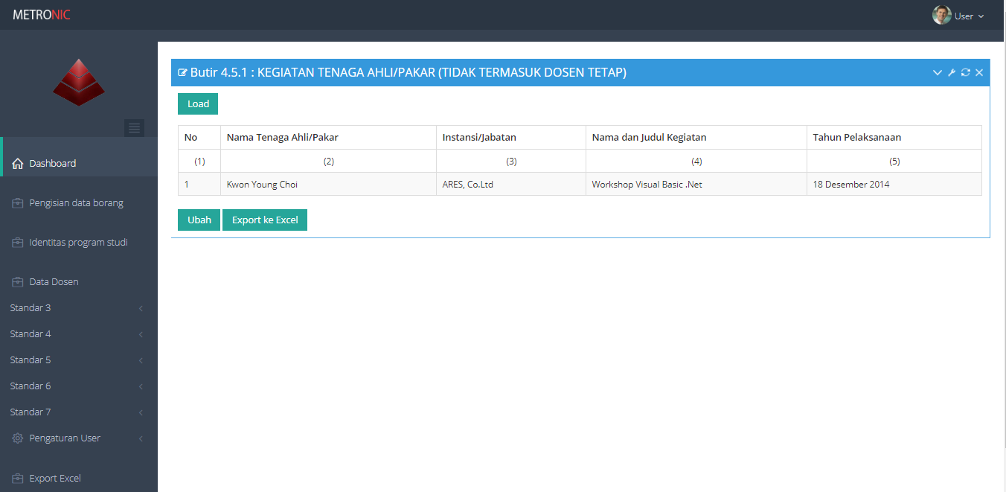

**Gambar 5.47** Tampilan Standar 4 Butir 4.5.1

Untuk melakukan proses ubah data, User dapat mengklik *icon* ubah  yang terdapat pada bagian bawah *datatable* Standar 4 Butiran 4.5.1. Selanjutnya akan muncul *datatable edit* ubah Standar 4 Butiran 4.5.1 seperti gambar di bawah ini :

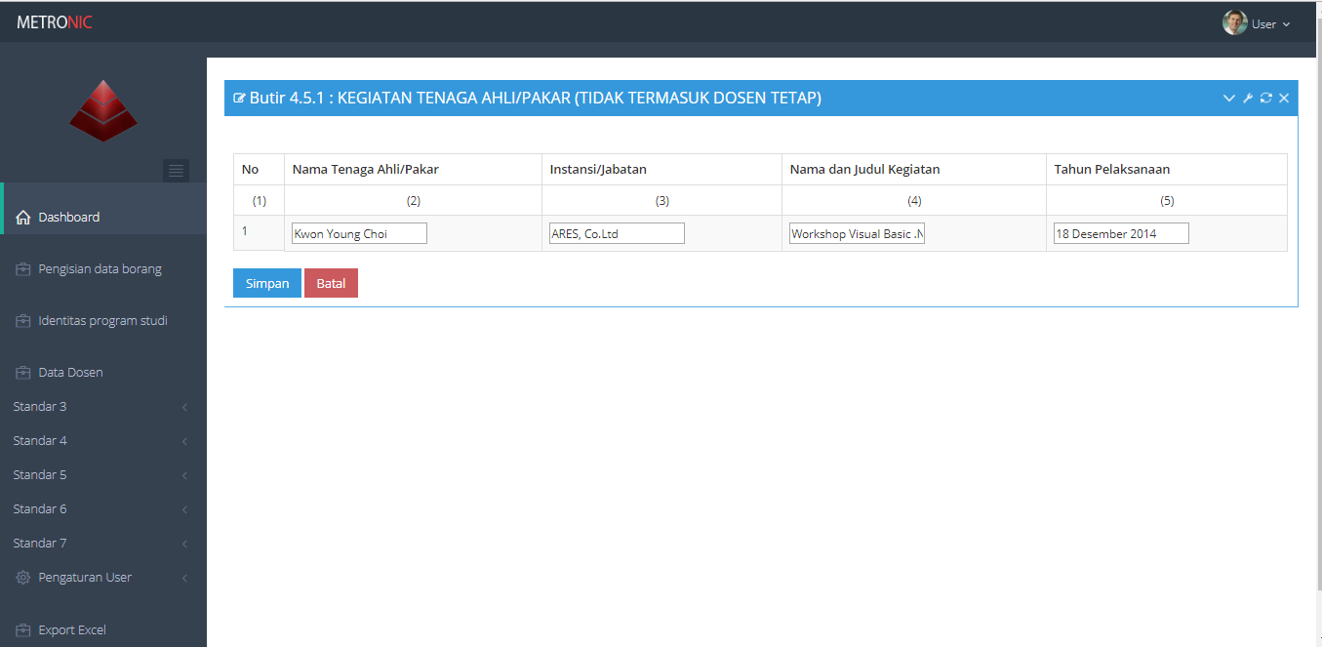

**Gambar 5.48** *Edittable* Standar 4 Butir 4.5.1

**5.3.2.18 Halaman Standar 4 Butir 4.5.2**

Halaman ini berfungsi untuk mengubah PENINGKATAN KEMAMPUAN DOSEN TETAP MELALUI TUGAS. User hanya dapat melakukan proses ubah, load dan export data. Adapun menu ini dapat di akses dengan memilih menu Standar 4 >> Butir 4.5.2. Adapun tampilannya adalah sebagai berikut :

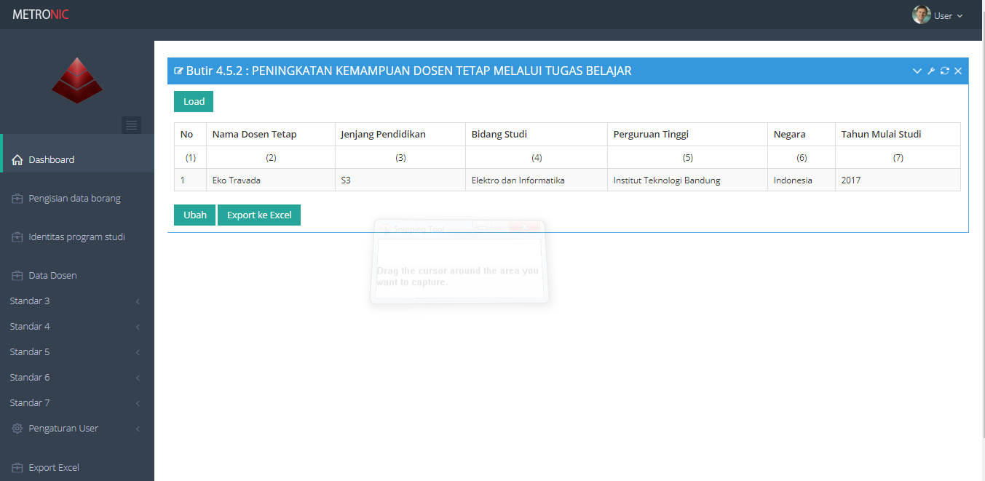

**Gambar 5.49** Tampilan Standar 4 Butir 4.5.2

Untuk melakukan proses ubah data, User dapat mengklik *icon* ubah  yang terdapat pada bagian bawah *datatable* Standar 4 Butiran 4.5.2. Selanjutnya akan muncul *datatable edit* ubah Standar 4 Butiran 4.5.2 seperti gambar di bawah ini :

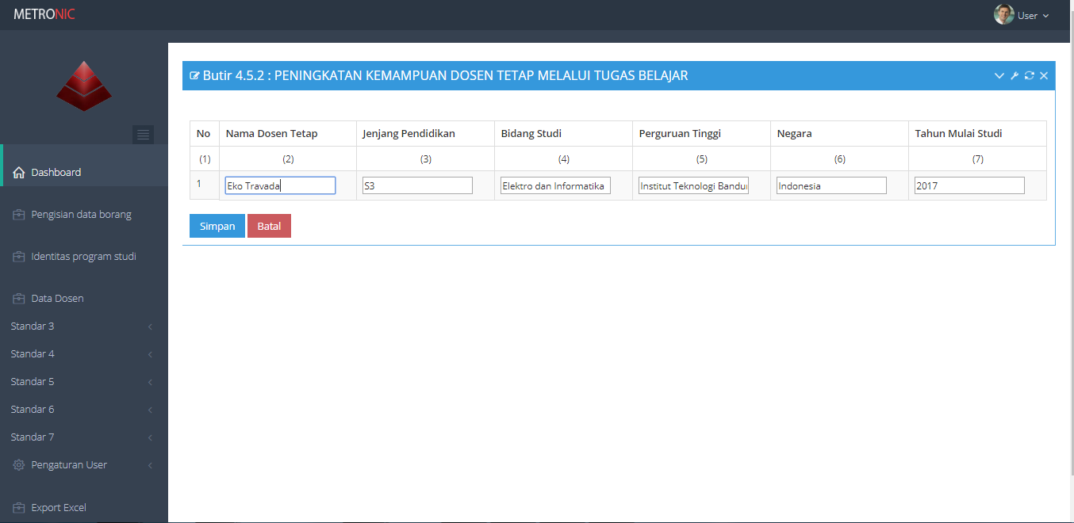

**Gambar 5.50** *Edittable* Standar 4 Butir 4.5.2

**5.3.2.19 Halaman Standar 4 Butir 4.5.3**

Halaman ini berfungsi untuk mengubah KEGIATAN DOSEN TETAP. User hanya dapat melakukan proses ubah, load dan export data. Adapun menu ini dapat di akses dengan memilih menu Standar 4 >> Butir 4.5.3. Adapun tampilannya adalah sebagai berikut :

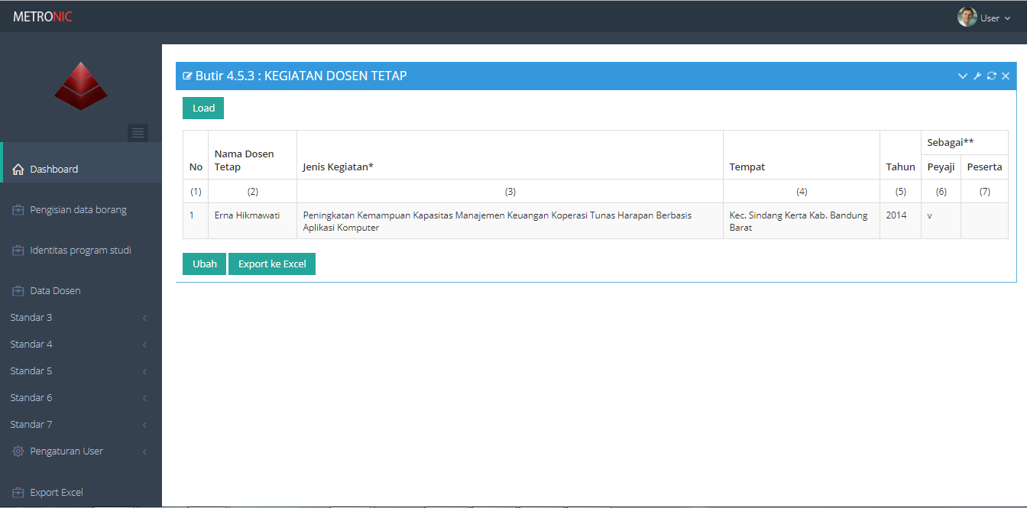

**Gambar 5.51** Tampilan Standar 4 Butir 4.5.3

Untuk melakukan proses ubah data, User dapat mengklik *icon* ubah  yang terdapat pada bagian bawah *datatable* Standar 4 Butiran 4.5.3. Selanjutnya akan muncul *datatable edit* ubah Standar 4 Butiran 4.5.3 seperti gambar di bawah ini :

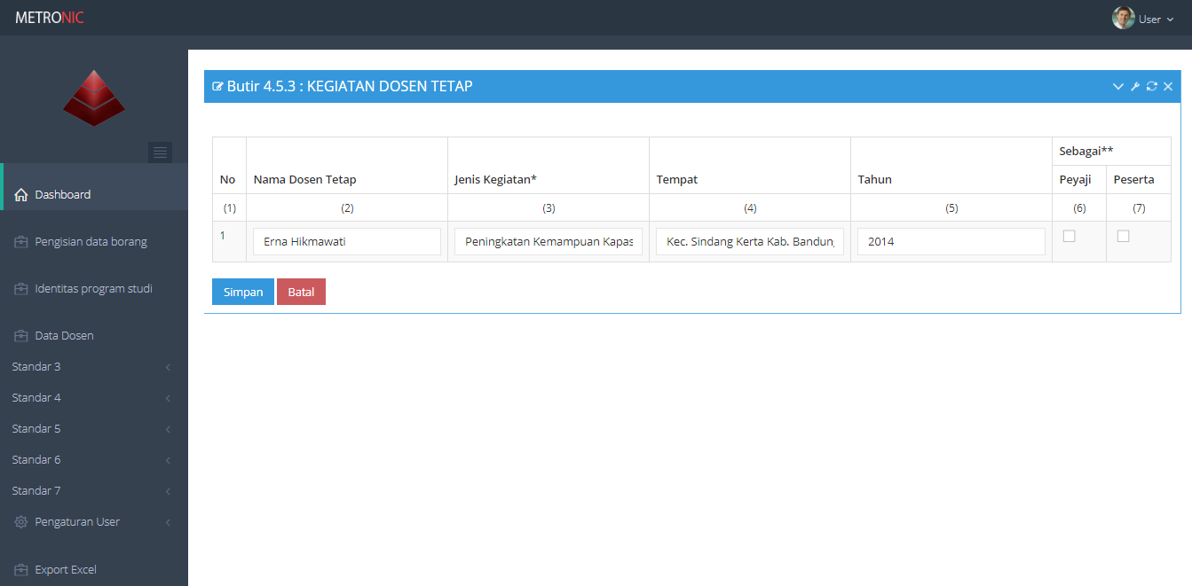

**Gambar 5.52** *Edittable* Standar 4 Butir 4.5.3

**5.3.2.20 Halaman Standar 4 Butir 4.5.5**

Halaman ini berfungsi untuk mengubah KEIKUTSERTAAN DOSEN TETAP DALAM ORGANISASI KEILMUAN/PROFESI. User hanya dapat melakukan proses ubah, load dan export data. Adapun menu ini dapat di akses dengan memilih menu Standar 4 >> Butir 4.5.5. Adapun tampilannya adalah sebagai berikut :

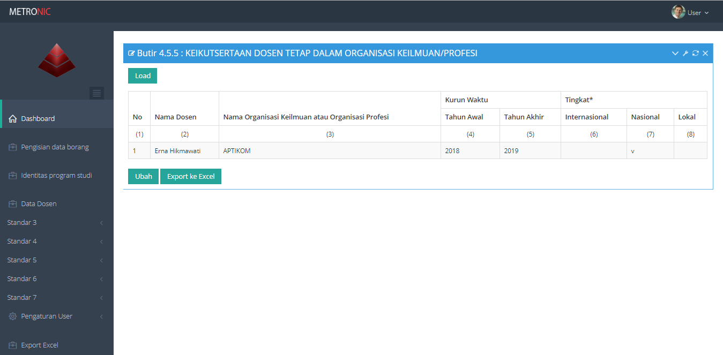

**Gambar 5.53** Tampilan Standar 4 Butir 4.5.5

Untuk melakukan proses ubah data, User dapat mengklik *icon* ubah  yang terdapat pada bagian bawah *datatable* Standar 4 Butiran 4.5.3. Selanjutnya akan muncul *datatable edit* ubah Standar 4 Butiran 4.5.3 seperti gambar di bawah ini :

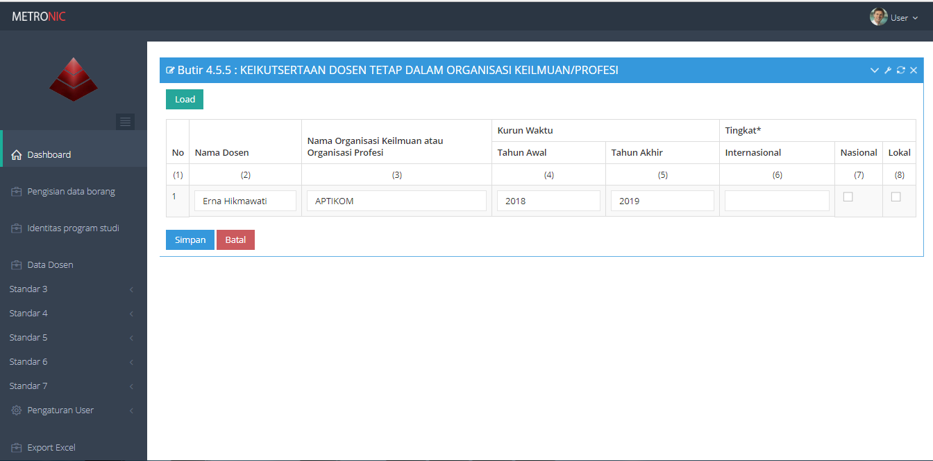

**Gambar 5.54** *Edittable* Standar 4 Butir 4.5.5

**5.3.2.21 Halaman Standar 4 Butir 4.6.1**

Halaman ini berfungsi untuk mengubah STATISTIK TENAGA KEPENDIDIKAN. User hanya dapat melakukan proses ubah, load dan export data. Adapun menu ini dapat di akses dengan memilih menu Standar 4 >> Butir 4.6.1. Adapun tampilannya adalah sebagai berikut :

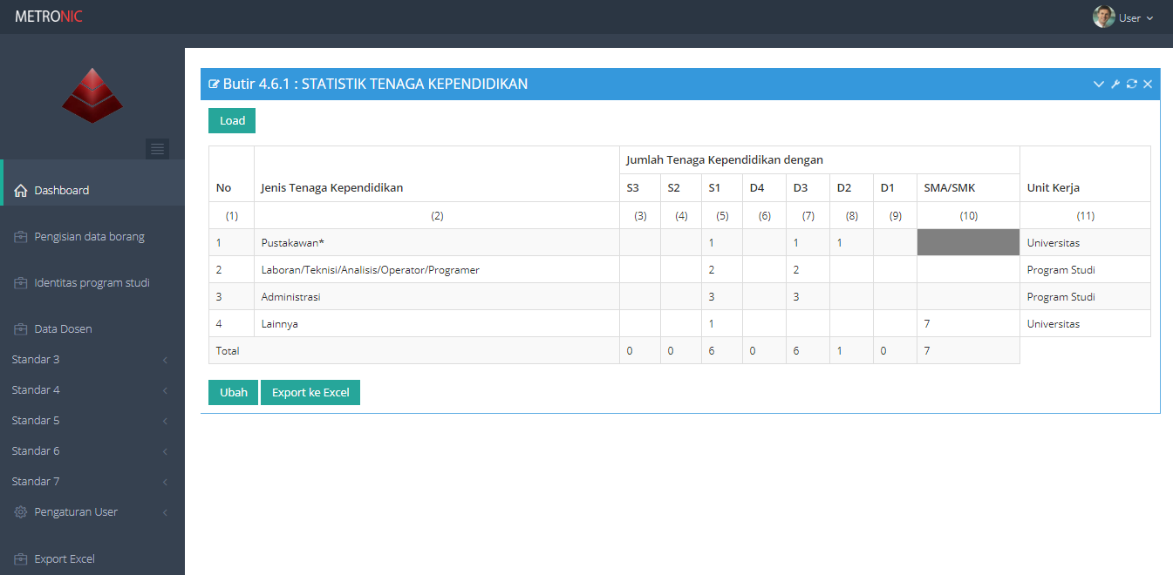

**Gambar 5.55** Tampilan Standar 4 Butir 4.6.1

Untuk melakukan proses ubah data, User dapat mengklik *icon* ubah  yang terdapat pada bagian bawah *datatable* Standar 4 Butiran 4.6.1. Selanjutnya akan muncul *datatable edit* ubah Standar 4 Butiran 4.6.1 seperti gambar di bawah ini :

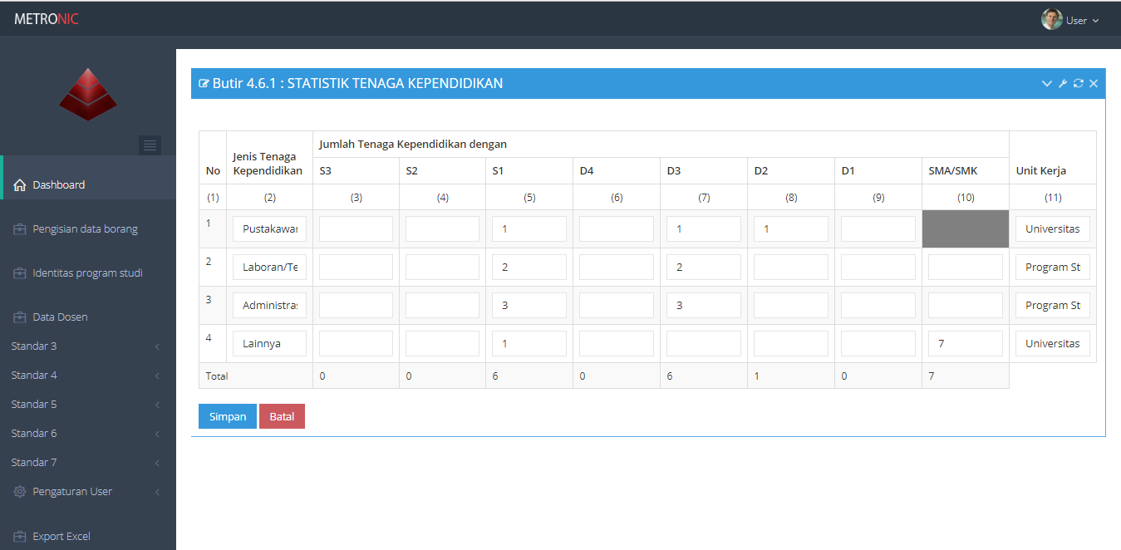

**Gambar 5.56** *Edittable* Standar 4 Butir 4.6.1

**5.3.2.22 Halaman Standar 4 Butir 4.1.1**

Halaman ini berfungsi untuk mengubah SUMBER DAYA MANUSIA. User hanya dapat melakukan proses ubah, load dan export data. Adapun menu ini dapat di akses dengan memilih menu Standar 4 >> Butir 4.1.1. Adapun tampilannya adalah sebagai berikut :

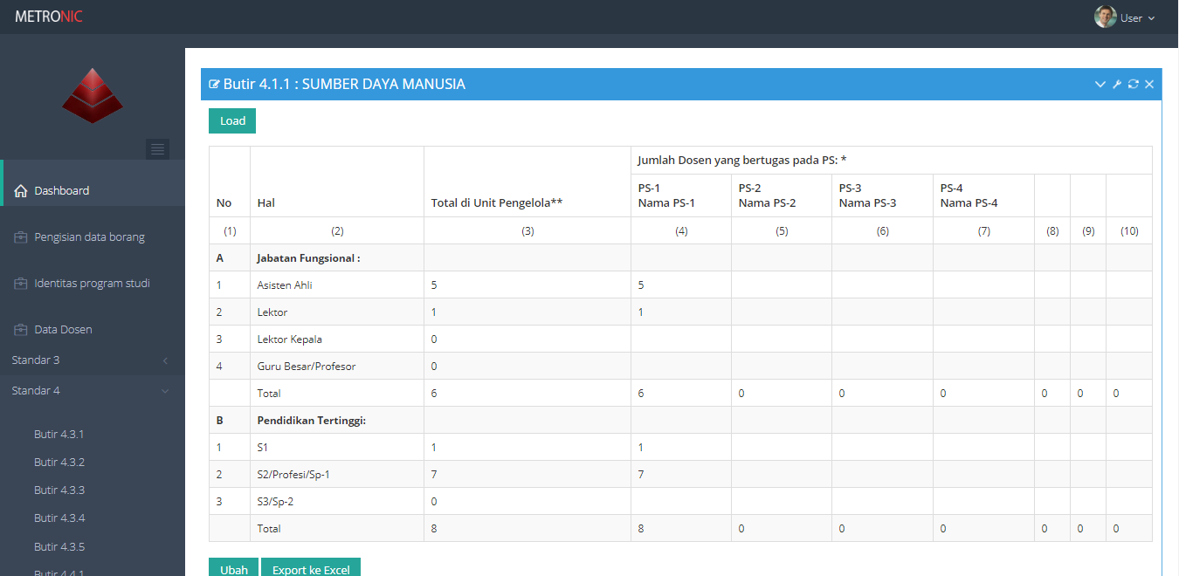

**Gambar 5.57** Tampilan Standar 4 Butir 4.1.1

Untuk melakukan proses ubah data, User dapat mengklik *icon* ubah  yang terdapat pada bagian bawah *datatable* Standar 4 Butiran 4.1.1. Selanjutnya akan muncul *datatable edit* ubah Standar 4 Butiran 4.1.1 seperti gambar di bawah ini :

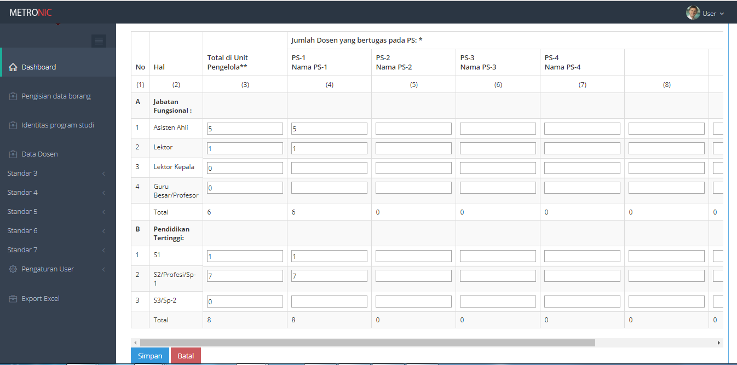

**Gambar 5.58** *Edittable* Standar 4 Butir 4.1.1

**5.3.2.23 Halaman Standar 4 Butir 4.1.2**

Halaman ini berfungsi untuk mengubah SUMBER DAYA MANUSIA. User hanya dapat melakukan proses ubah, load dan export data. Adapun menu ini dapat di akses dengan memilih menu Standar 4 >> Butir 4.1.2. Adapun tampilannya adalah sebagai berikut :

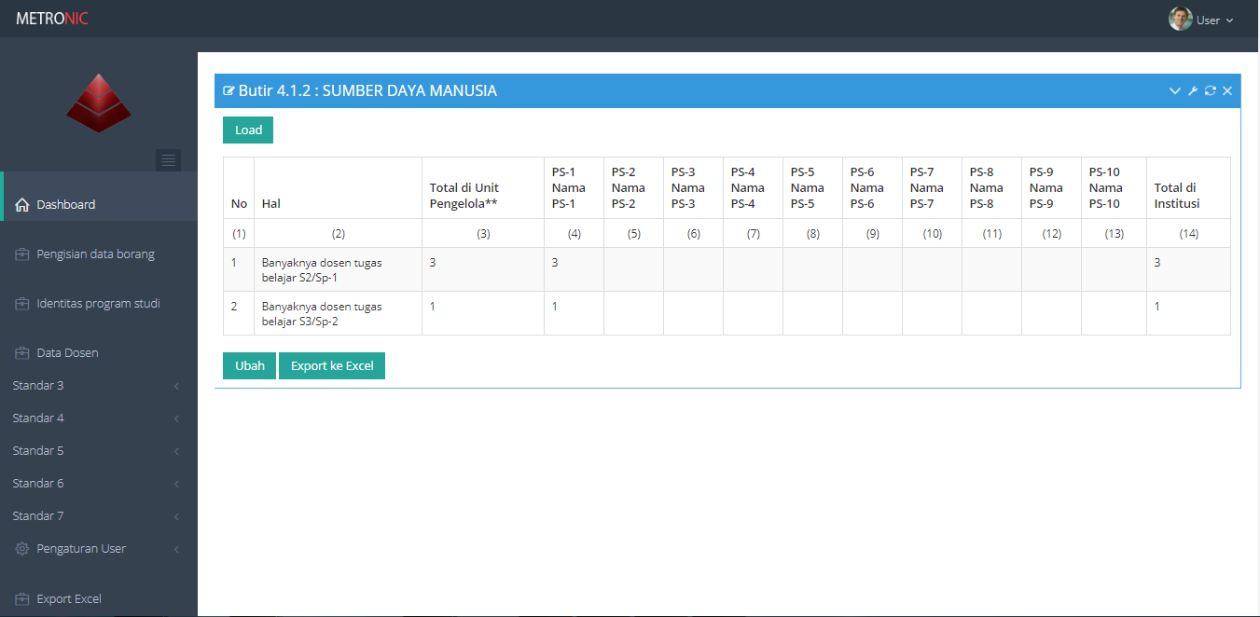

**Gambar 5.59** Tampilan Standar 4 Butir 4.1.2

Untuk melakukan proses ubah data, User dapat mengklik *icon* ubah  yang terdapat pada bagian bawah *datatable* Standar 4 Butiran 4.1.2. Selanjutnya akan muncul *datatable edit* ubah Standar 4 Butiran 4.1.2 seperti gambar di bawah ini :

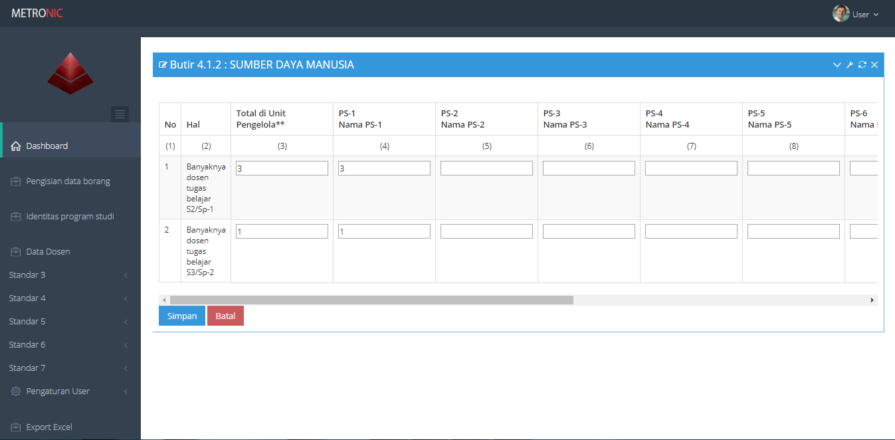

**Gambar 5.60** *Edittable* Standar 4 Butir 4.1.2

**5.3.2.24 Halaman Standar 4 Butir 4.2**

Halaman ini berfungsi untuk mengubah TENAGA KEPENDIDIKAN. User hanya dapat melakukan proses ubah, load dan export data. Adapun menu ini dapat di akses dengan memilih menu Standar 4 >> Butir 4.2. Adapun tampilannya adalah sebagai berikut :

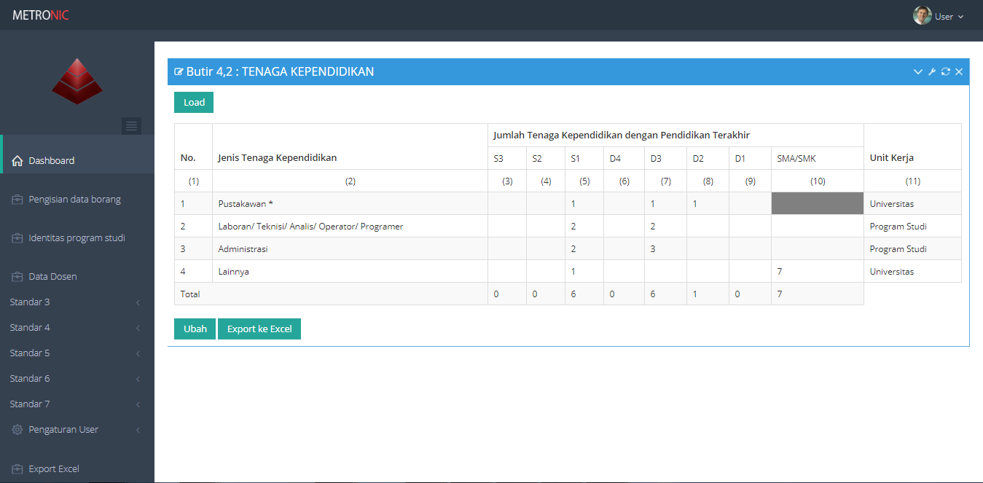

**Gambar 5.61** Tampilan Standar 4 Butir 4.2

Untuk melakukan proses ubah data, User dapat mengklik *icon* ubah  yang terdapat pada bagian bawah *datatable* Standar 4 Butiran 4.2. Selanjutnya akan muncul *datatable edit* ubah Standar 4 Butiran 4.2 seperti gambar di bawah ini :

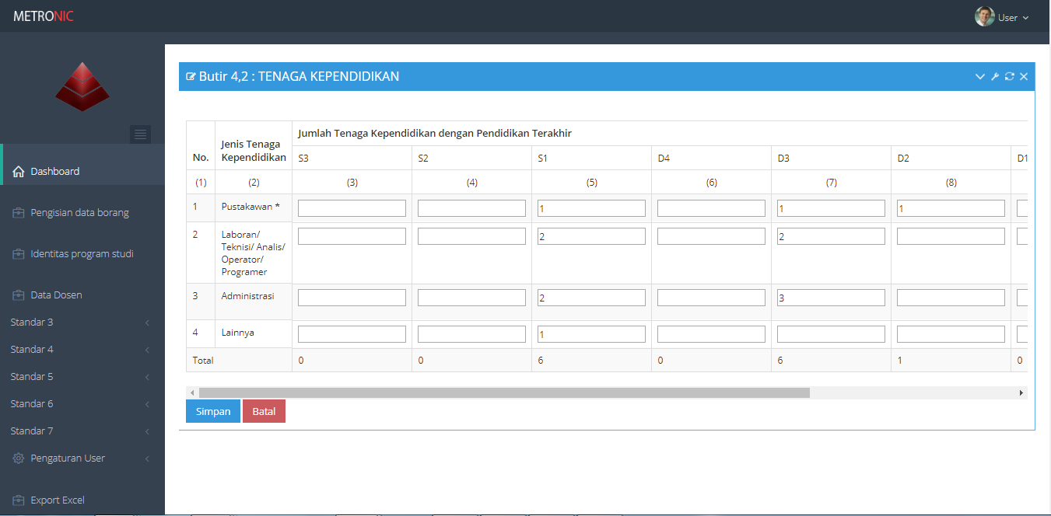

**Gambar 5.62** *Edittable* Standar 4 Butir 4.2

**5.3.2.25 Halaman Standar 5 Butir 5.1.2.1**

Halaman ini berfungsi untuk mengubah STRUKTUR KURIKULUM BERDASARKAN URUTAN MK. User hanya dapat melakukan proses ubah, load dan export data. Adapun menu ini dapat di akses dengan memilih menu Standar 5 >> Butir 5.1.2.1. Adapun tampilannya adalah sebagai berikut :

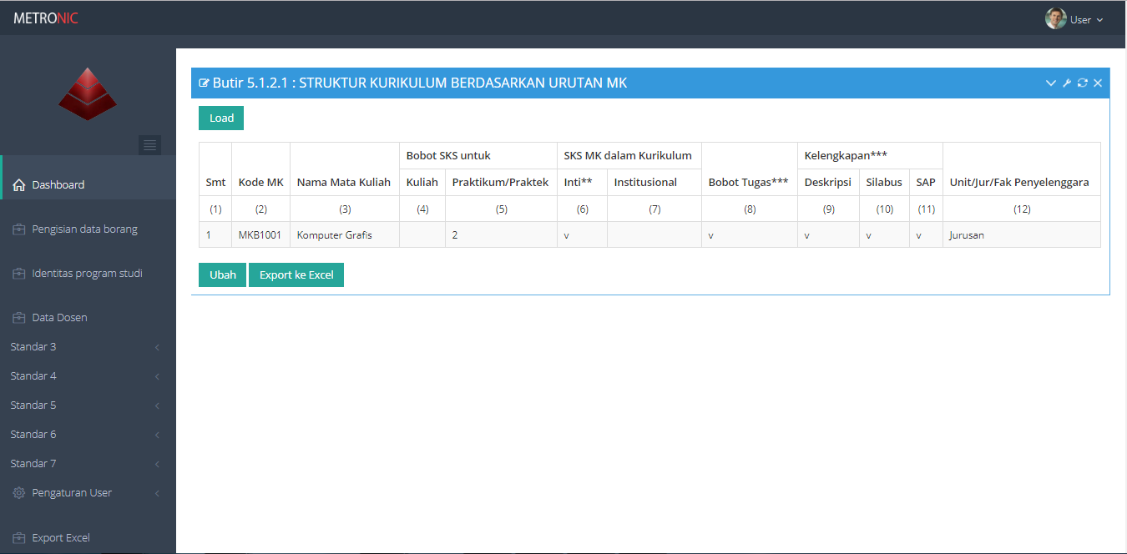

**Gambar 5.63** Tampilan Standar 5 Butir 5.1.2.1

Untuk melakukan proses ubah data, User dapat mengklik *icon* ubah  yang terdapat pada bagian bawah *datatable* Standar 5 Butiran 5.1.2.1 Selanjutnya akan muncul *datatable edit* ubah Standar 5 Butiran 5.1.2.1 seperti gambar di bawah ini :

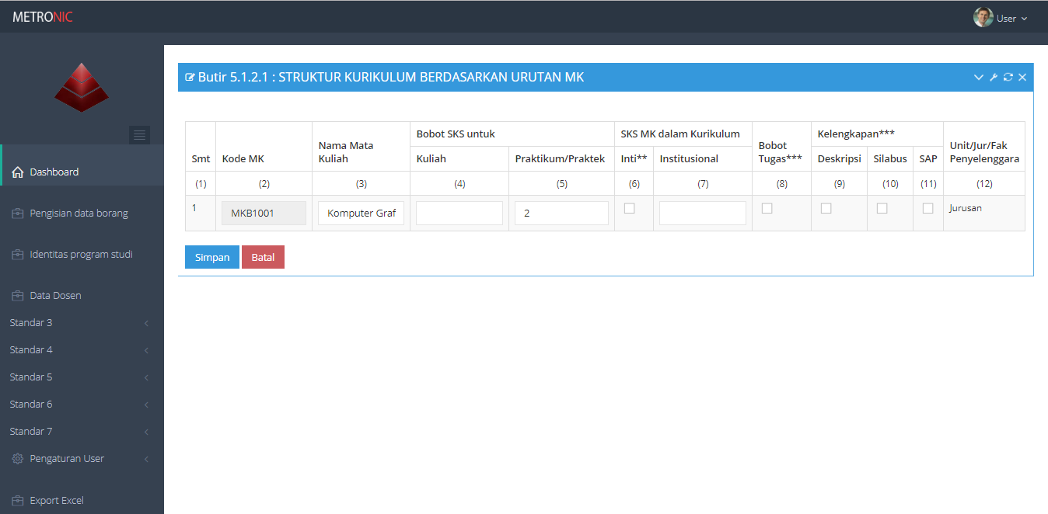

**Gambar 5.64** *Edittable* Standar 5 Butir 5.1.2.1

**5.3.2.26 Halaman Standar 5 Butir 5.2.2**

Halaman ini berfungsi untuk mengubah Waktu Pelaksanaan Real Proses Belajar Mengajar. User hanya dapat melakukan proses ubah, load dan export data. Adapun menu ini dapat di akses dengan memilih menu Standar 5 >> Butir 5.2.2. Adapun tampilannya adalah sebagai berikut :

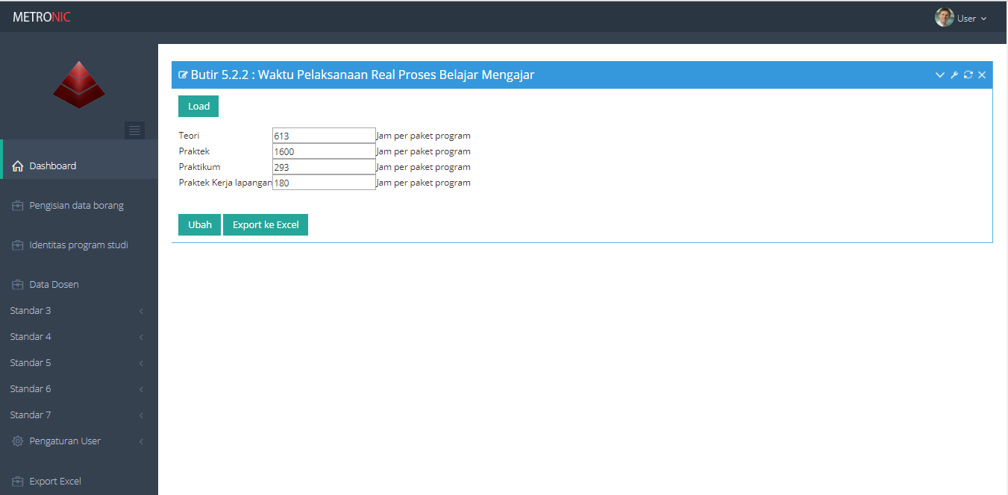

**Gambar 5.65** Tampilan Standar 5 Butir 5.2.2

Untuk melakukan proses ubah data, User dapat mengklik *icon* ubah  yang terdapat pada bagian bawah *datatable* Standar 5 Butiran 5.2.2 Selanjutnya akan muncul *datatable edit* ubah Standar 5 Butiran 5.2.2 seperti gambar di bawah ini :

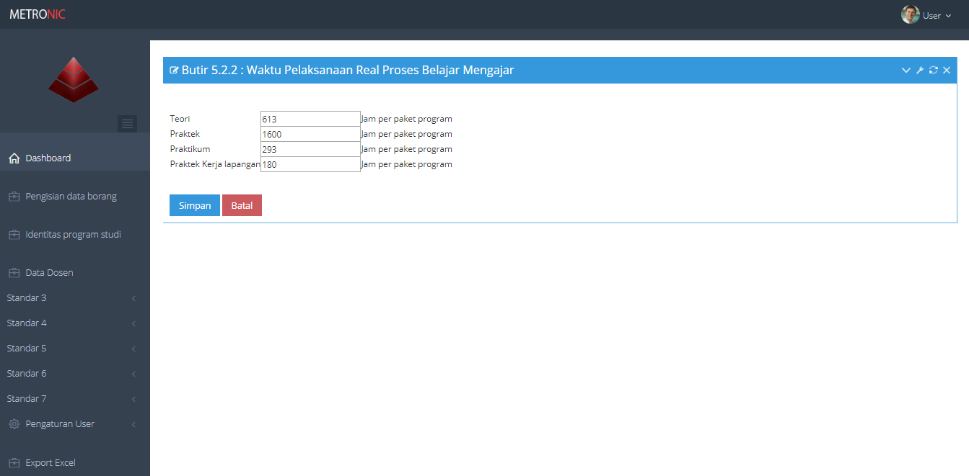

**Gambar 5.66** *Edittable* Standar 5 Butir 5.2.2

**5.3.2.27 Halaman Standar 5 Butir 5.4.1**

Halaman ini berfungsi untuk mengubah NAMA DOSEN PEMBIMBING DAN JUMLAH MAHASISWA. User hanya dapat melakukan proses ubah, load dan export data. Adapun menu ini dapat di akses dengan memilih menu Standar 5 >> Butir 5.4.1. Adapun tampilannya adalah sebagai berikut :

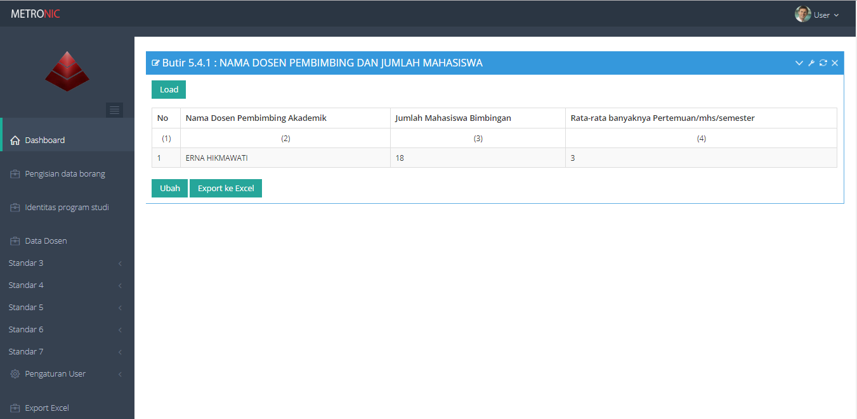

**Gambar 5.67** Tampilan Standar 5 Butir 5.4.1

Untuk melakukan proses ubah data, User dapat mengklik *icon* ubah  yang terdapat pada bagian bawah *datatable* Standar 5 Butiran 5.4.1 Selanjutnya akan muncul *datatable edit* ubah Standar 5 Butiran 5.4.1 seperti gambar di bawah ini :

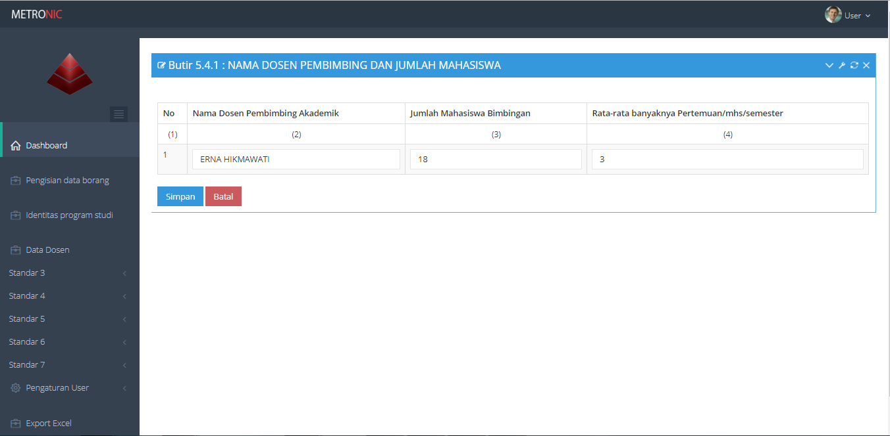

**Gambar 5.68** *Edittable* Standar 5 Butir 5.4.1

**5.3.2.28 Halaman Standar 5 Butir 5.5.2**

Halaman ini berfungsi untuk mengubah Pelaksanaan pembimbingan karya/tugas akhir. User hanya dapat melakukan proses ubah, load dan export data. Adapun menu ini dapat di akses dengan memilih menu Standar 5 >> Butir 5.5.2. Adapun tampilannya adalah sebagai berikut :

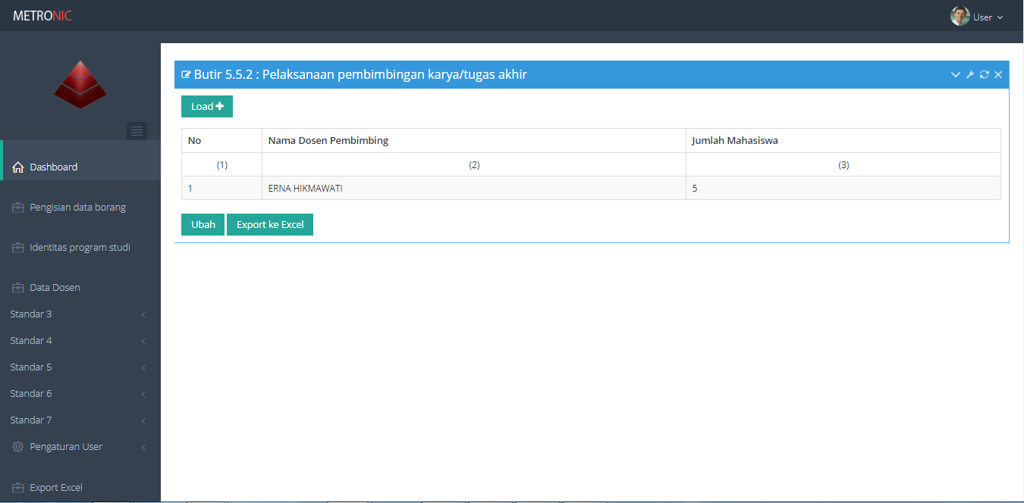

**Gambar 5.69** Tampilan Standar 5 Butir 5.5.2

Untuk melakukan proses ubah data, User dapat mengklik *icon* ubah  yang terdapat pada bagian bawah *datatable* Standar 5 Butiran 5.5.2 Selanjutnya akan muncul *datatable edit* ubah Standar 5 Butiran 5.5.2 seperti gambar di bawah ini :

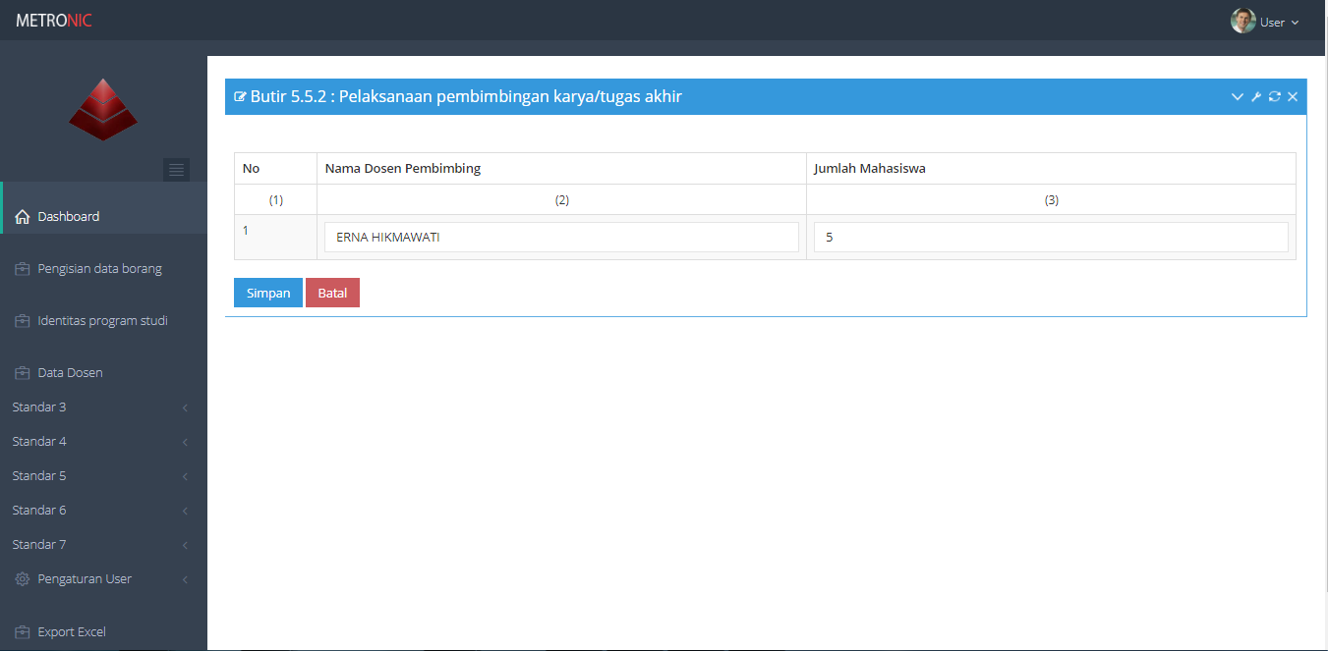

**Gambar 5.70** *Edittable* Standar 5 Butir 5.5.2

**5.3.2.29 Halaman Standar 6 Butir 6.2.1.1**

Halaman ini berfungsi untuk mengubah PEROLEHAN DAN ALOKASI DANA. User hanya dapat melakukan proses ubah, load dan export data. Adapun menu ini dapat di akses dengan memilih menu Standar 6 >> Butir 6.2.1.1. Adapun tampilannya adalah sebagai berikut :

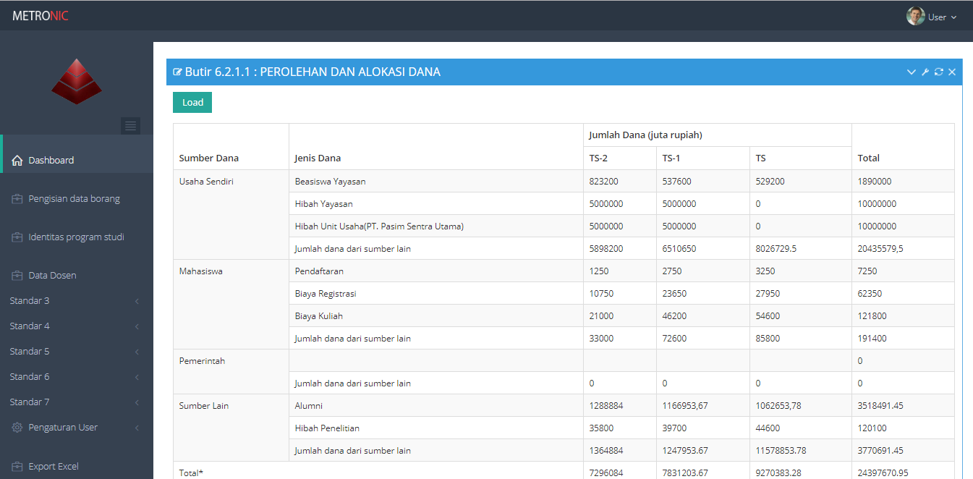

**Gambar 5.71** Tampilan Standar 6 Butir 6.2.1.1

Untuk melakukan proses ubah data, User dapat mengklik *icon* ubah  yang terdapat pada bagian bawah *datatable* Standar 5 Butiran 5.5.2 Selanjutnya akan muncul *datatable edit* ubah Standar 5 Butiran 5.5.2 seperti gambar di bawah ini :

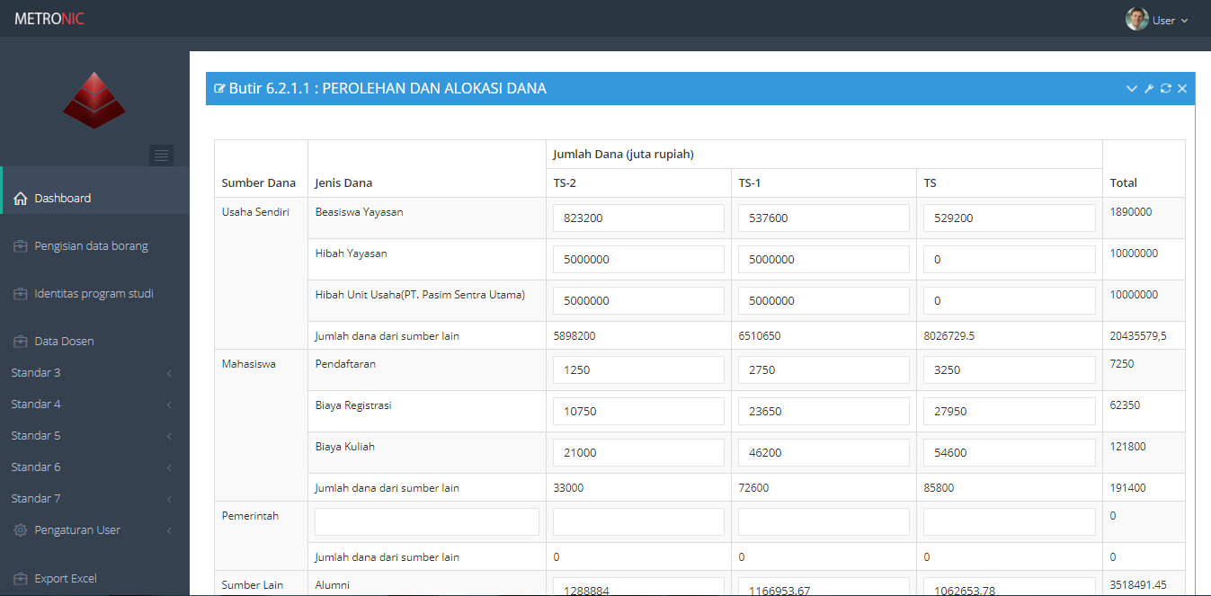

**Gambar 5.72** *Edittable* Standar 6 Butir 6.2.1.1

**5.3.2.30 Halaman Standar 6 Butir 6.2.1.2**

Halaman ini berfungsi untuk mengubah PEROLEHAN DAN ALOKASI DANA. User hanya dapat melakukan proses ubah, load dan export data. Adapun menu ini dapat di akses dengan memilih menu Standar 6 >> Butir 6.2.1.2. Adapun tampilannya adalah sebagai berikut :

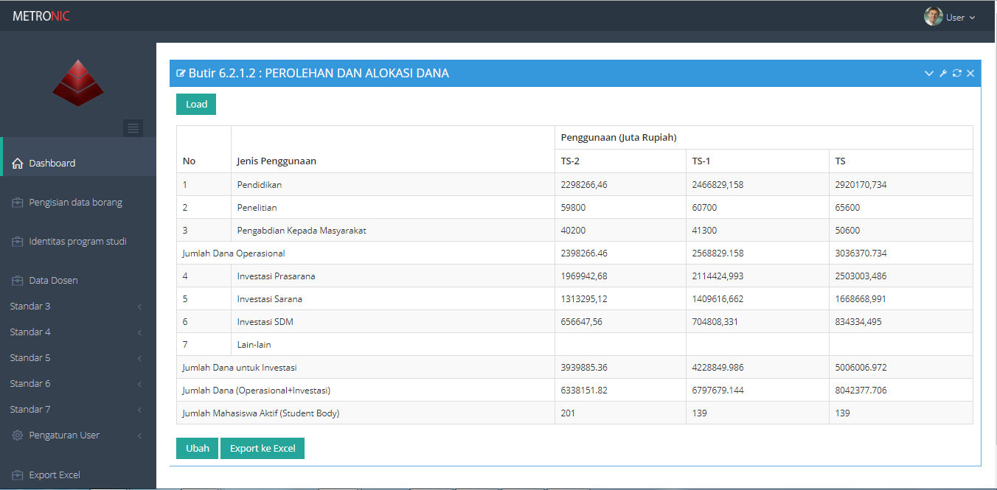

**Gambar 5.73** Tampilan Standar 6 Butir 6.2.1.2

Untuk melakukan proses ubah data, User dapat mengklik *icon* ubah  yang terdapat pada bagian bawah *datatable* Standar 6 Butiran 6.2.1.2 Selanjutnya akan muncul *datatable edit* ubah Standar 6 Butiran 6.2.1.2 seperti gambar di bawah ini :

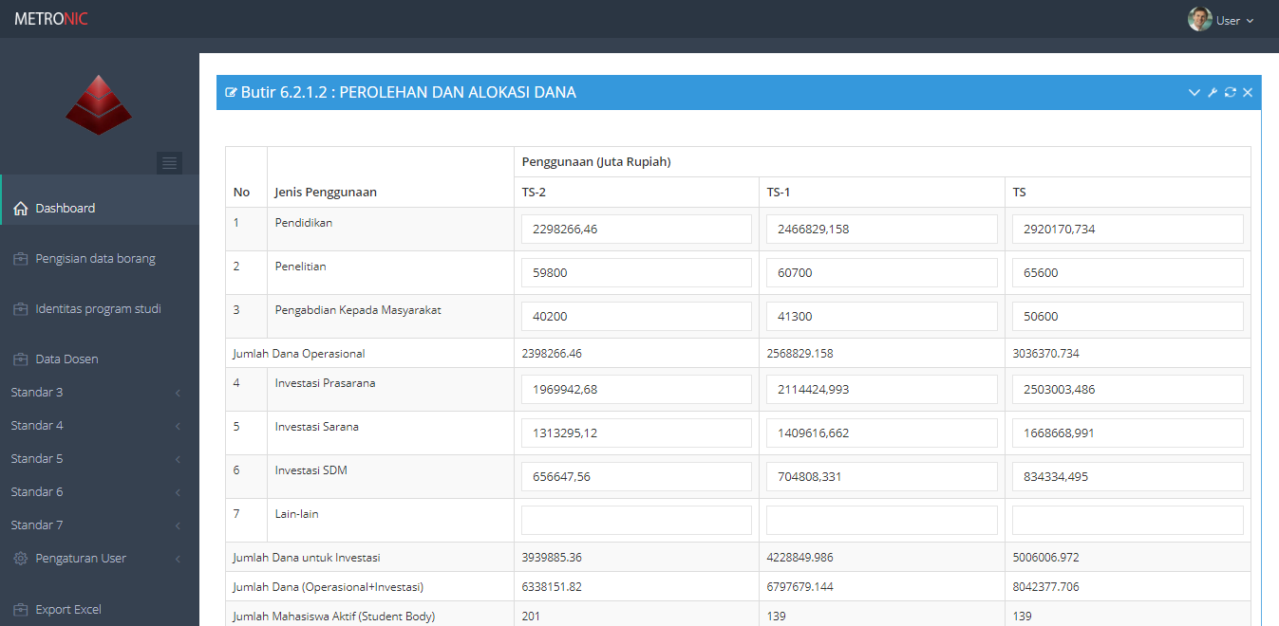

**Gambar 5.74** *Edittable* Standar 6 Butir 6.2.1.2

**5.3.2.31 Halaman Standar 6 Butir 6.2.2**

Halaman ini berfungsi untuk mengubah DANA UNTUK KEGIATAN PENELITIAN. User hanya dapat melakukan proses ubah, load dan export data. Adapun menu ini dapat di akses dengan memilih menu Standar 6 >> Butir 6.2.2. Adapun tampilannya adalah sebagai berikut :

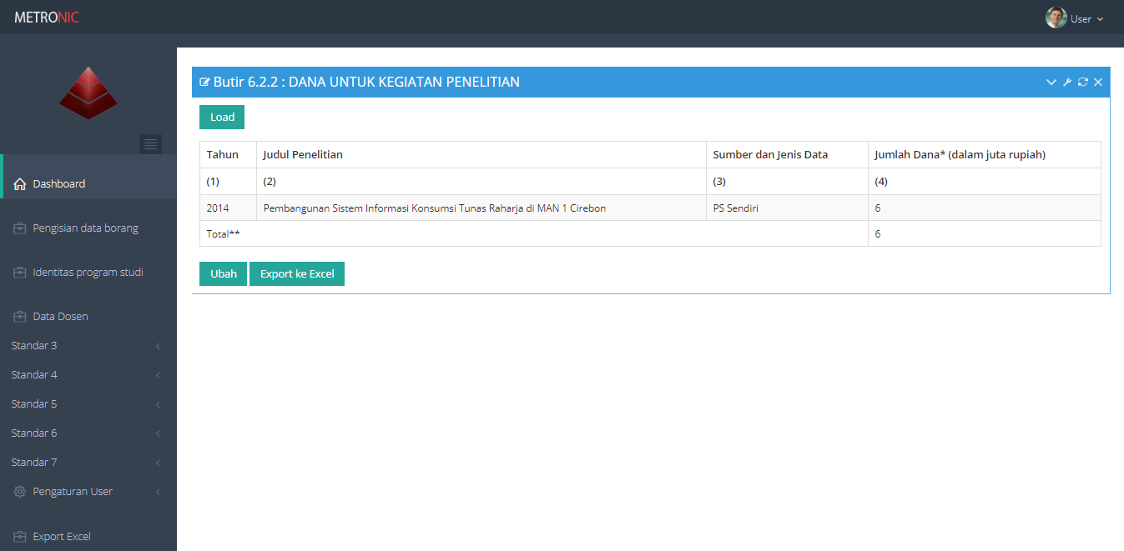

**Gambar 5.75** Tampilan Standar 6 Butir 6.2.2

Untuk melakukan proses ubah data, User dapat mengklik *icon* ubah  yang terdapat pada bagian bawah *datatable* Standar 6 Butiran 6.2.2 Selanjutnya akan muncul *datatable edit* ubah Standar 6 Butiran 6.2.2 seperti gambar di bawah ini :

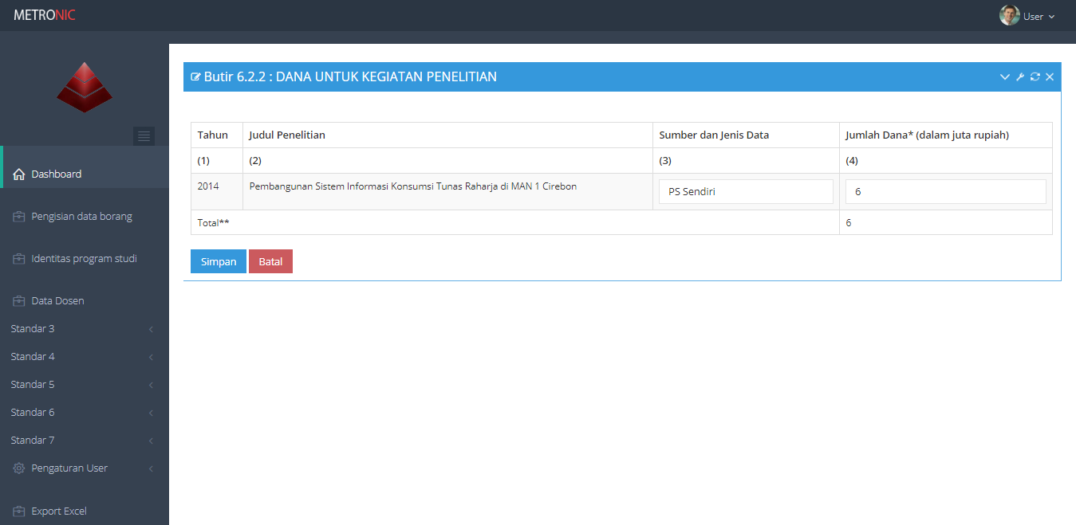

**Gambar 5.76** *Edittable* Standar 6 Butir 6.2.2

**5.3.2.32 Halaman Standar 6 Butir 6.2.3**

Halaman ini berfungsi untuk mengubah DANA PELAYANAN/PENGABDIAN KEPADA MASYARAKAT. User hanya dapat melakukan proses ubah, load dan export data. Adapun menu ini dapat di akses dengan memilih menu Standar 6 >> Butir 6.2.3. Adapun tampilannya adalah sebagai berikut :

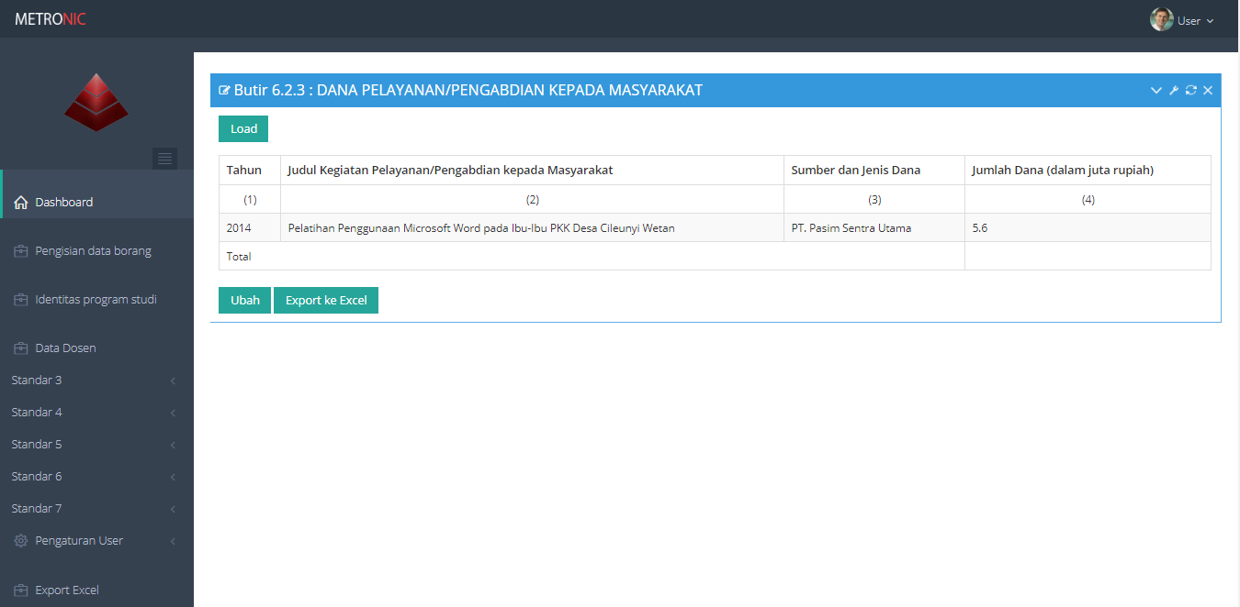

**Gambar 5.77** Tampilan Standar 6 Butir 6.2.3

Untuk melakukan proses ubah data, User dapat mengklik *icon* ubah  yang terdapat pada bagian bawah *datatable* Standar 6 Butiran 6.2.3 Selanjutnya akan muncul *datatable edit* ubah Standar 6 Butiran 6.2.3 seperti gambar di bawah ini :

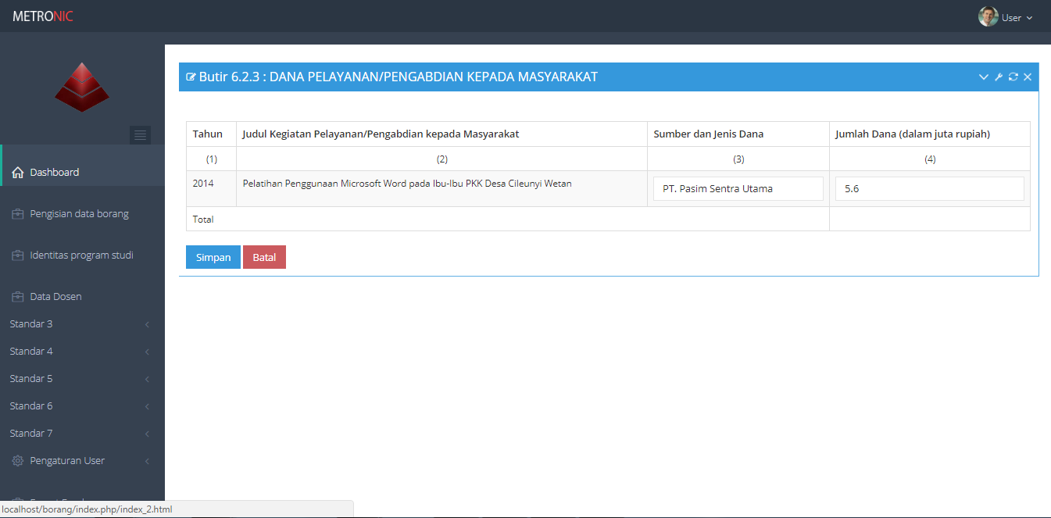

**Gambar 5.78** *Edittable* Standar 6 Butir 6.2.3

**5.3.2.33 Halaman Standar 6 Butir 6.3.1**

Halaman ini berfungsi untuk mengubah DATA RUANG KERJA DOSEN TETAP. User hanya dapat melakukan proses ubah, load dan export data. Adapun menu ini dapat di akses dengan memilih menu Standar 6 >> Butir 6.3.1. Adapun tampilannya adalah sebagai berikut :

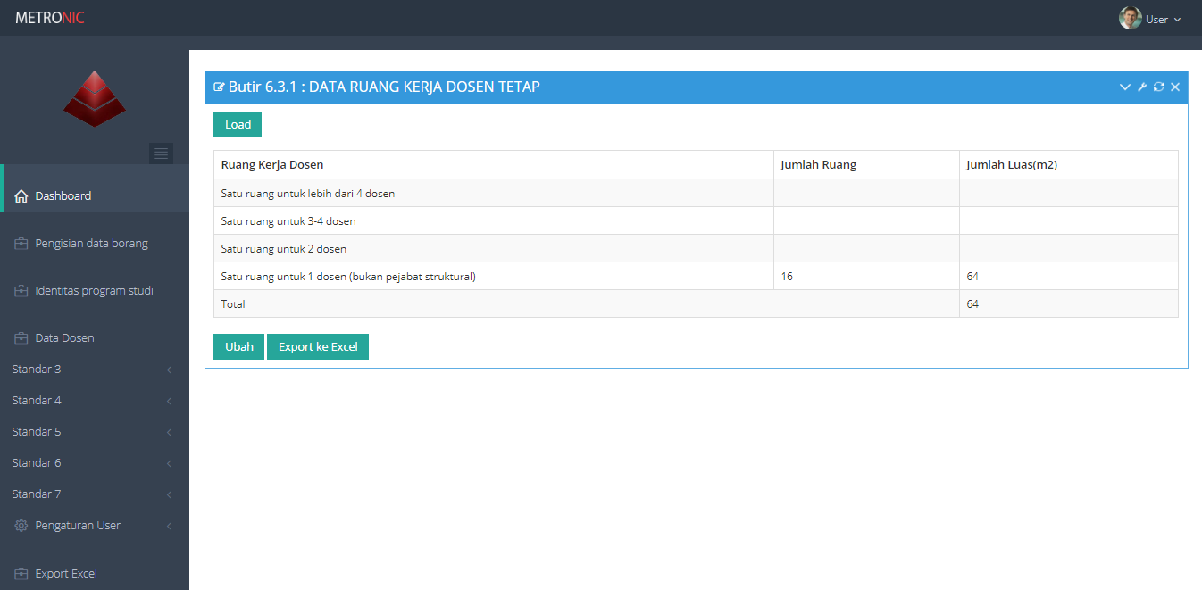

**Gambar 5.79** Tampilan Standar 6 Butir 6.3.1

Untuk melakukan proses ubah data, User dapat mengklik *icon* ubah  yang terdapat pada bagian bawah *datatable* Standar 6 Butiran 6.3.1 Selanjutnya akan muncul *datatable edit* ubah Standar 6 Butiran 6.3.1seperti gambar di bawah ini :

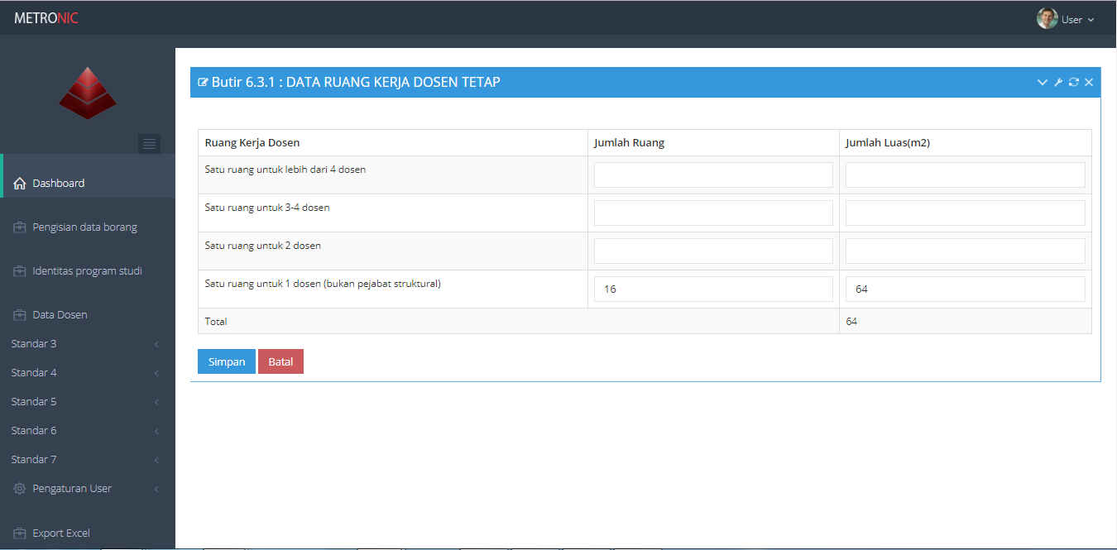

**Gambar 5.80** *Edittable* Standar 6 Butir 6.3.1

**5.3.2.34 Halaman Standar 6 Butir 6.4.1**

Halaman ini berfungsi untuk mengubah Pustaka. User hanya dapat melakukan proses ubah, load dan export data. Adapun menu ini dapat di akses dengan memilih menu Standar 6 >> Butir 6.4.1. Adapun tampilannya adalah sebagai berikut :

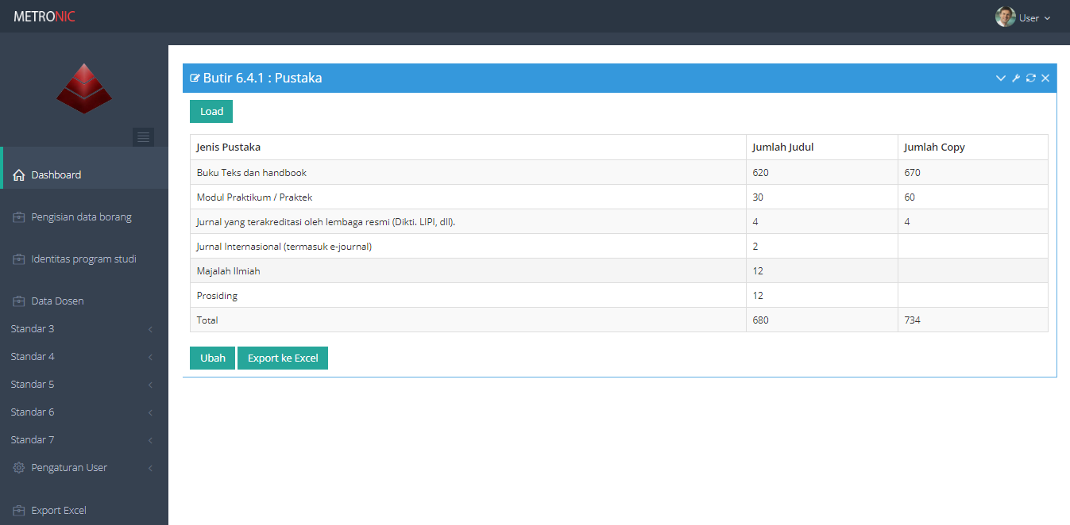

**Gambar 5.81** Tampilan Standar 6 Butir 6.4.1

Untuk melakukan proses ubah data, User dapat mengklik *icon* ubah  yang terdapat pada bagian bawah *datatable* Standar 6 Butiran 6.4.1 Selanjutnya akan muncul *datatable edit* ubah Standar 6 Butiran 6.4.1seperti gambar di bawah ini :

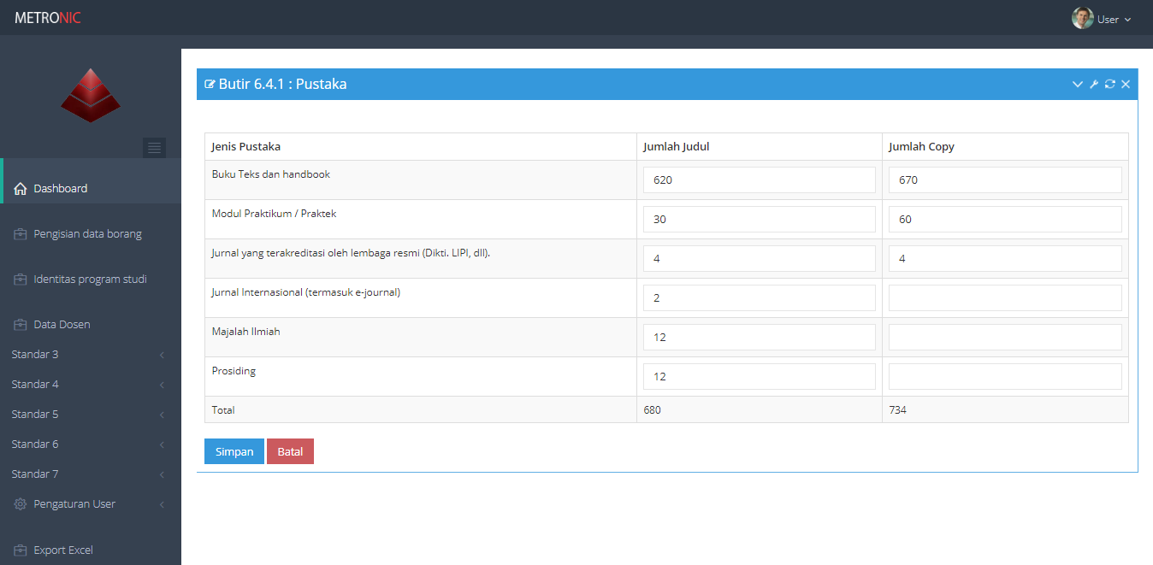

**Gambar 5.82** *Edittable* Standar 6 Butir 6.4.1

**5.3.2.35 Halaman Standar 6 Butir 6.5.2**

Halaman ini berfungsi untuk mengubah AKSESIBILITAS TIAP JENIS DATA. User hanya dapat melakukan proses ubah, load dan export data. Adapun menu ini dapat di akses dengan memilih menu Standar 6 >> Butir 6.5.2. Adapun tampilannya adalah sebagai berikut :

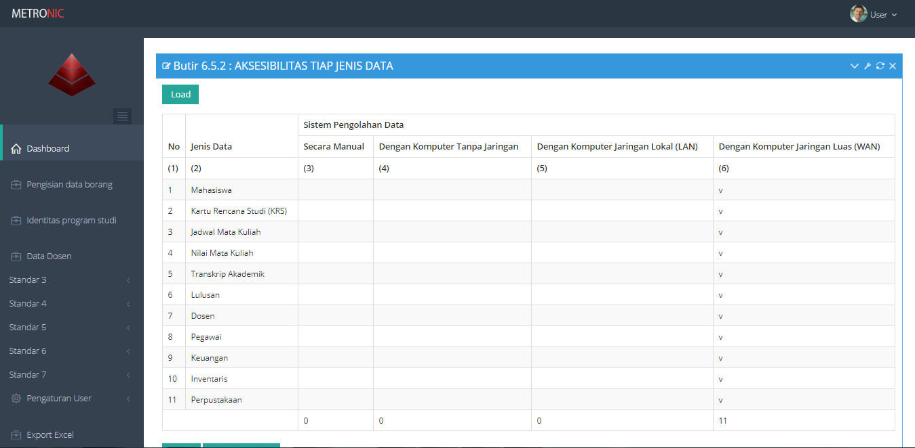

**Gambar 5.83** Tampilan Standar 6 Butir 6.5.2

Untuk melakukan proses ubah data, User dapat mengklik *icon* ubah  yang terdapat pada bagian bawah *datatable* Standar 6 Butiran 6.5.2 Selanjutnya akan muncul *datatable edit* ubah Standar 6 Butiran 6.5.2 seperti gambar di bawah ini :

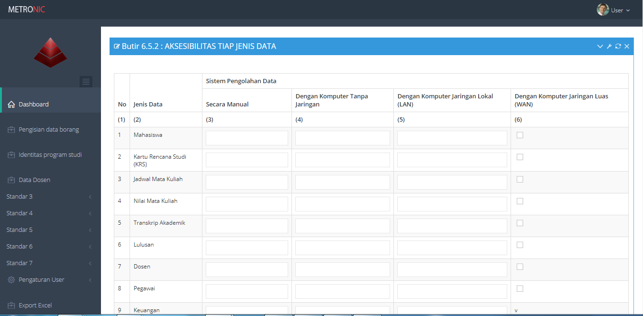

**Gambar 5.84** *Edittable* Standar 6 Butir 6.5.2

**5.3.2.36 Halaman Standar 6 Butir 6.1.1.1**

Halaman ini berfungsi untuk mengubah PEMBIAYAAN. User hanya dapat melakukan proses ubah, load dan export data. Adapun menu ini dapat di akses dengan memilih menu Standar 6 >> Butir 6.1.1.1. Adapun tampilannya adalah sebagai berikut :

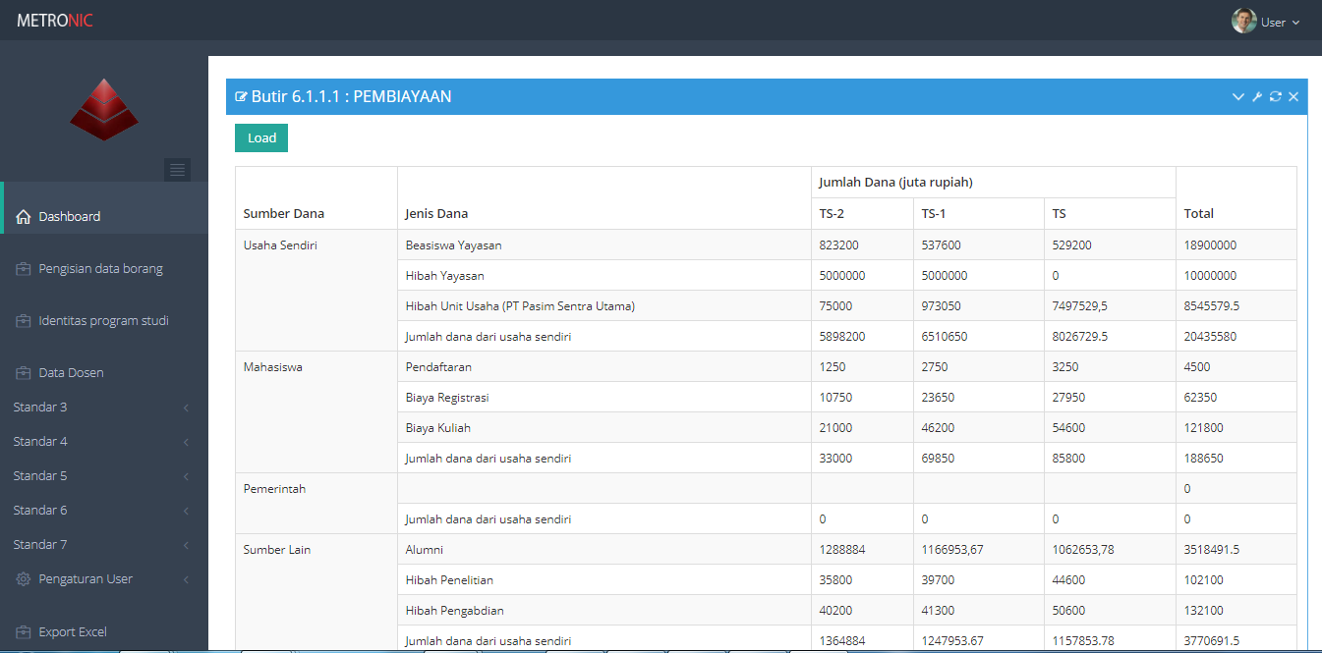

**Gambar 5.85** Tampilan Standar 6 Butir 6.1.1.1

Untuk melakukan proses ubah data, User dapat mengklik *icon* ubah  yang terdapat pada bagian bawah *datatable* Standar 6 Butiran 6.1.1.1 Selanjutnya akan muncul *datatable edit* ubah Standar 6 Butiran 6.1.1.1 seperti gambar di bawah ini :

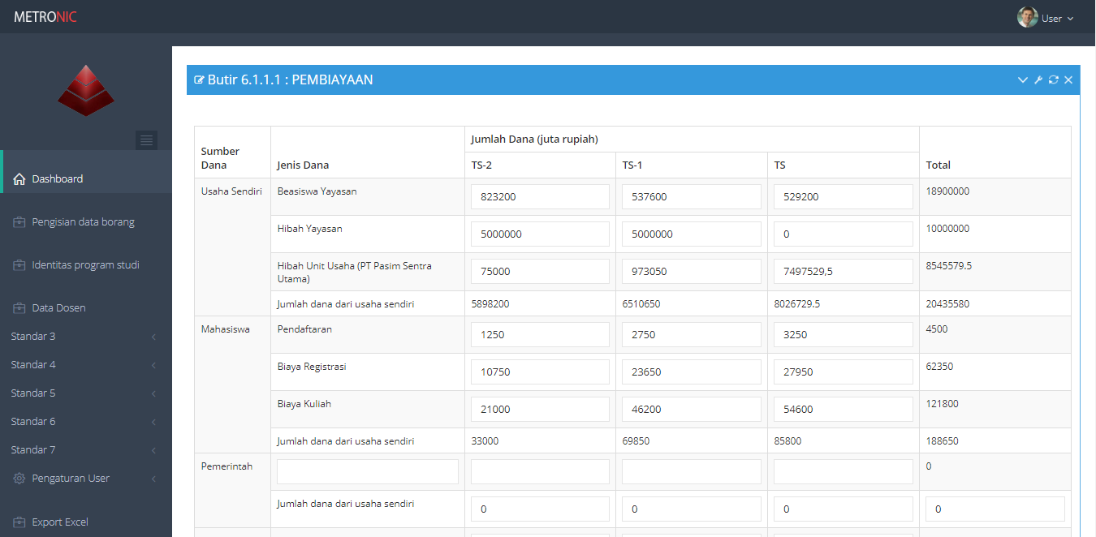

**Gambar 5.86** *Edittable* Standar 6 Butir 6.1.1.1

**5.3.2.37 Halaman Standar 6 Butir 6.1.1.2**

Halaman ini berfungsi untuk mengubah PENGGUNAAN DANA. User hanya dapat melakukan proses ubah, load dan export data. Adapun menu ini dapat di akses dengan memilih menu Standar 6 >> Butir 6.1.1.2. Adapun tampilannya adalah sebagai berikut :

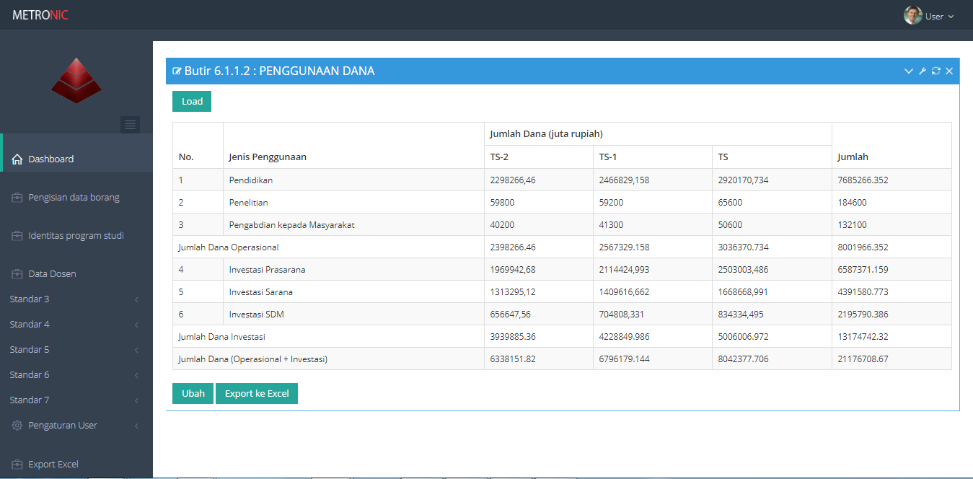

**Gambar 5.87** Tampilan Standar 6 Butir 6.1.1.2

Untuk melakukan proses ubah data, User dapat mengklik *icon* ubah  yang terdapat pada bagian bawah *datatable* Standar 6 Butiran 6.1.1.2 Selanjutnya akan muncul *datatable edit* ubah Standar 6 Butiran 6.1.1.2 seperti gambar di bawah ini :

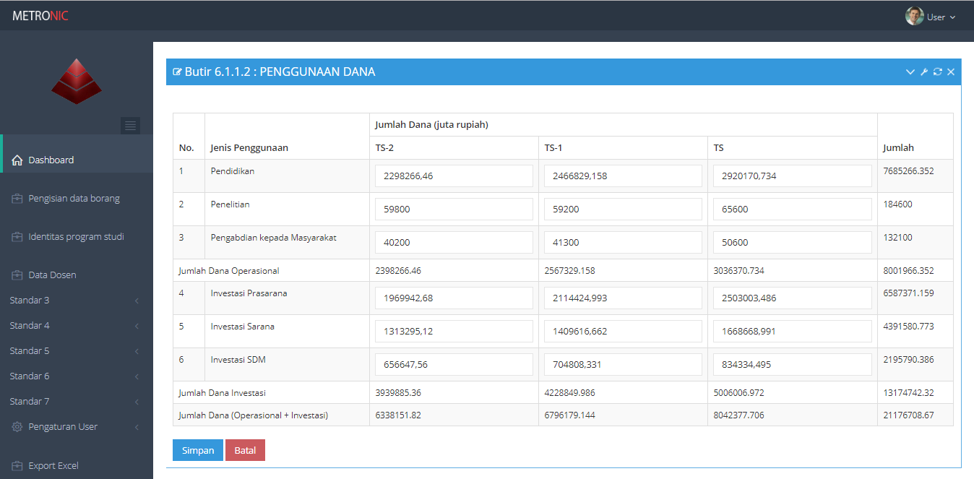

**Gambar 5.88** *Edittable* Standar 6 Butir 6.1.1.2

**5.3.2.38 Halaman Standar 6 Butir 6.1.1.3**

Halaman ini berfungsi untuk mengubah PENGGUNAAN DANA UNTUK TRIDARMA. User hanya dapat melakukan proses ubah, load dan export data. Adapun menu ini dapat di akses dengan memilih menu Standar 6 >> Butir 6.1.1.3. Adapun tampilannya adalah sebagai berikut :

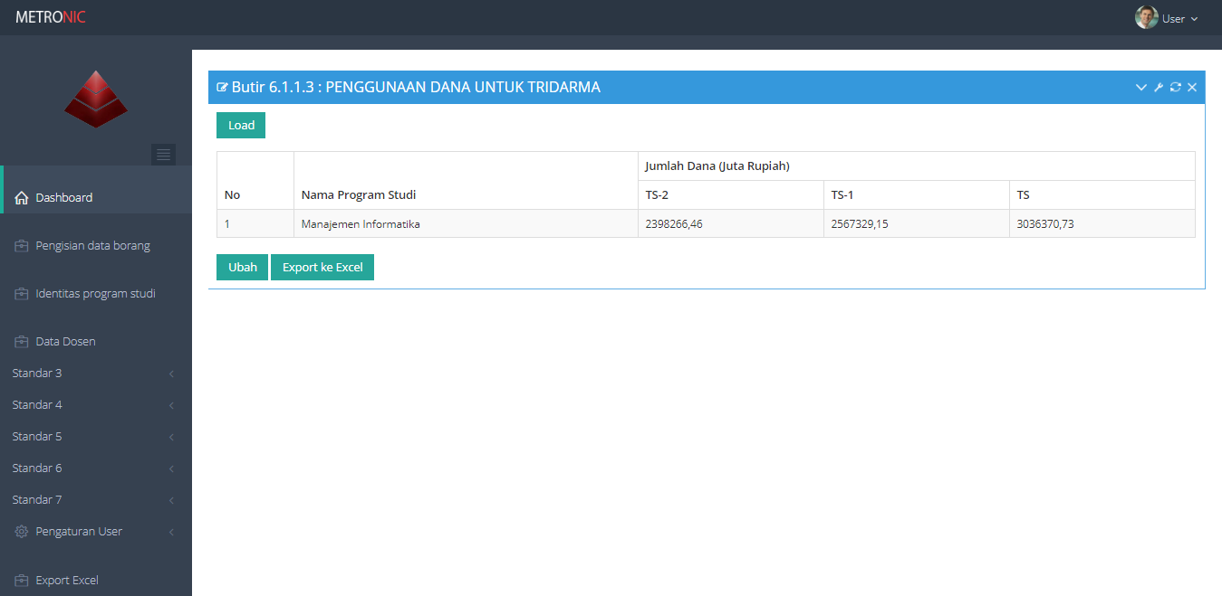

**Gambar 5.89** Tampilan Standar 6 Butir 6.1.1.3

Untuk melakukan proses ubah data, User dapat mengklik *icon* ubah  yang terdapat pada bagian bawah *datatable* Standar 6 Butiran 6.1.1.3 Selanjutnya akan muncul *datatable edit* ubah Standar 6 Butiran 6.1.1.3 seperti gambar di bawah ini :

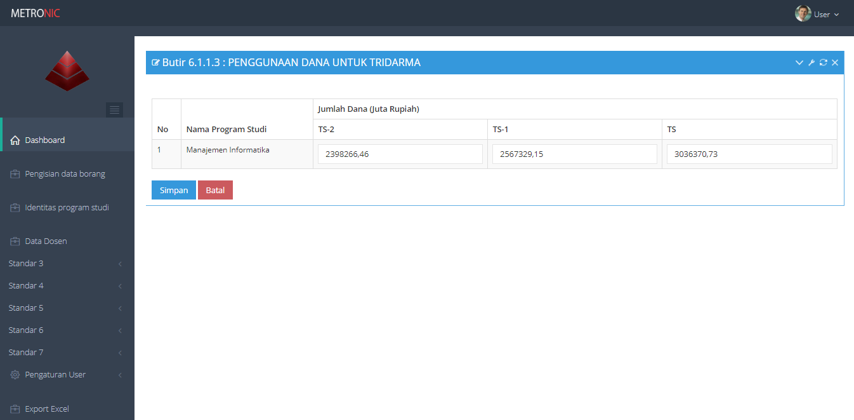

**Gambar 5.90** *Edittable* Standar 6 Butir 6.1.1.3

**5.3.2.39 Halaman Standar 6 Butir 6.4.2**

Halaman ini berfungsi untuk mengubah AKSESIBILITAS TIAP JENIS DATA. User hanya dapat melakukan proses ubah, load dan export data. Adapun menu ini dapat di akses dengan memilih menu Standar 6 >> Butir 6.4.2. Adapun tampilannya adalah sebagai berikut :

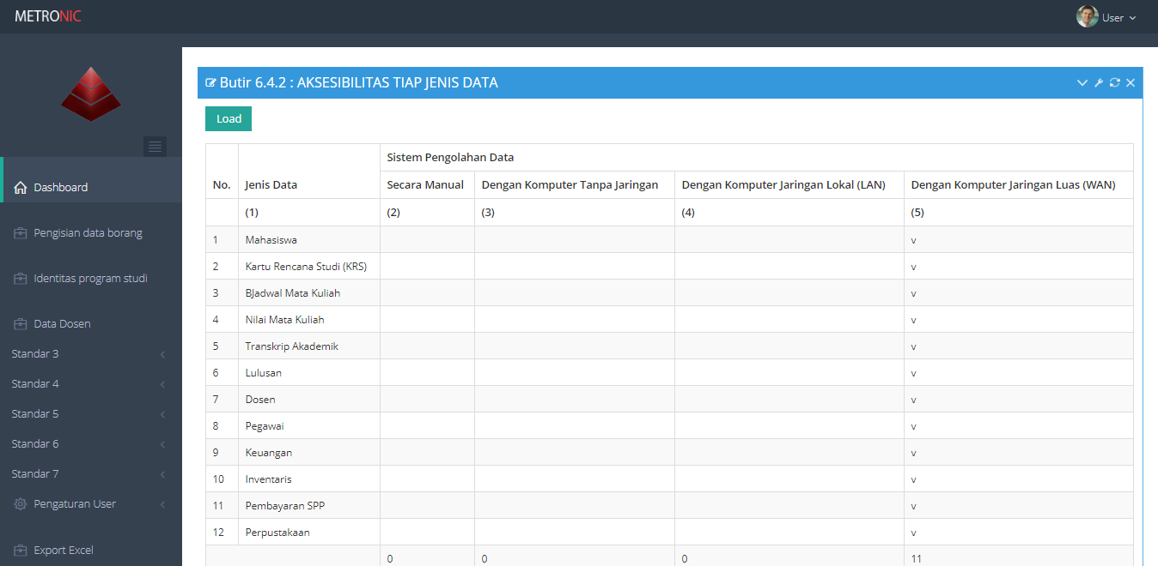

**Gambar 5.91** Tampilan Standar 6 Butir 6.4.2

Untuk melakukan proses ubah data, User dapat mengklik *icon* ubah  yang terdapat pada bagian bawah *datatable* Standar 6 Butiran 6.4.2 Selanjutnya akan muncul *datatable edit* ubah Standar 6 Butiran 6.4.2 seperti gambar di bawah ini :

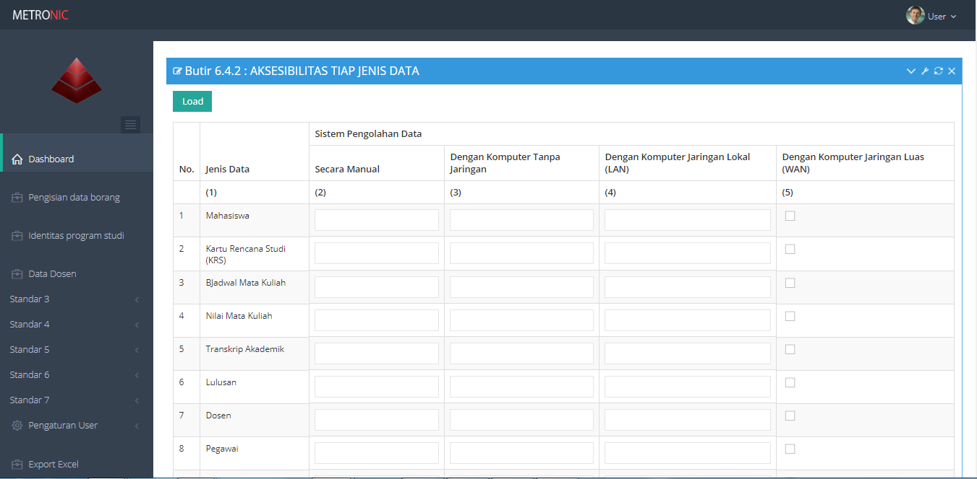

**Gambar 5.92** *Edittable* Standar 6 Butir 6.4.2

**5.3.2.40 Halaman Standar 7 Butir 7.1.1**

Halaman ini berfungsi untuk mengubah PENELITIAN DOSEN TETAP. User hanya dapat melakukan proses ubah, load dan export data. Adapun menu ini dapat di akses dengan memilih menu Standar 7 >> Butir 7.1.1. Adapun tampilannya adalah sebagai berikut :

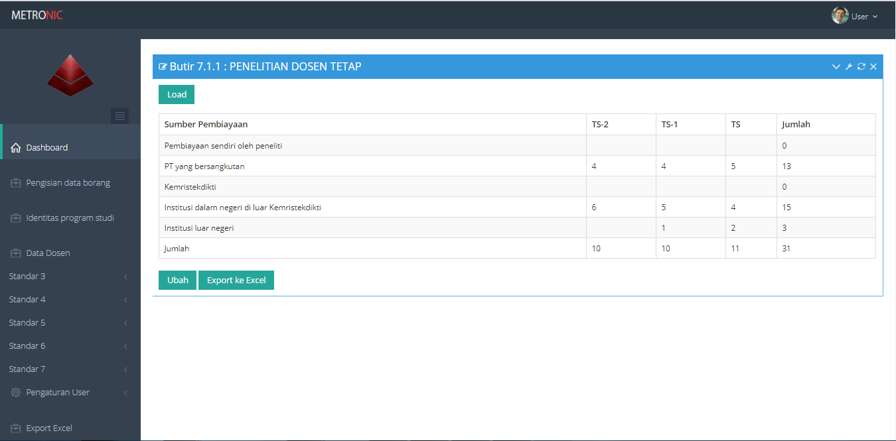

**Gambar 5.93** Tampilan Standar 7 Butir 7.1.1

Untuk melakukan proses ubah data, User dapat mengklik *icon* ubah  yang terdapat pada bagian bawah *datatable* Standar 7 Butiran 7.1.1 Selanjutnya akan muncul *datatable edit* ubah Standar 7 Butiran 7.1.1 seperti gambar di bawah ini :

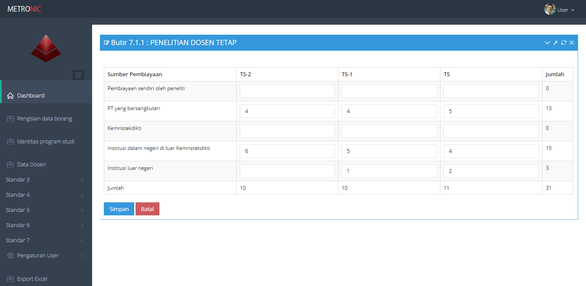

**Gambar 5.94** *Edittable* Standar 7 Butir 7.1.1

**5.3.2.41 Halaman Standar 7 Butir 7.1.2**

Halaman ini berfungsi untuk mengubah JUDUL ARTIKEL ILMIAH/KARYA ILMIAH/KARYA SENI/BUKU. User hanya dapat melakukan proses ubah, load dan export data. Adapun menu ini dapat di akses dengan memilih menu Standar 7 >> Butir 7.1.2. Adapun tampilannya adalah sebagai berikut :

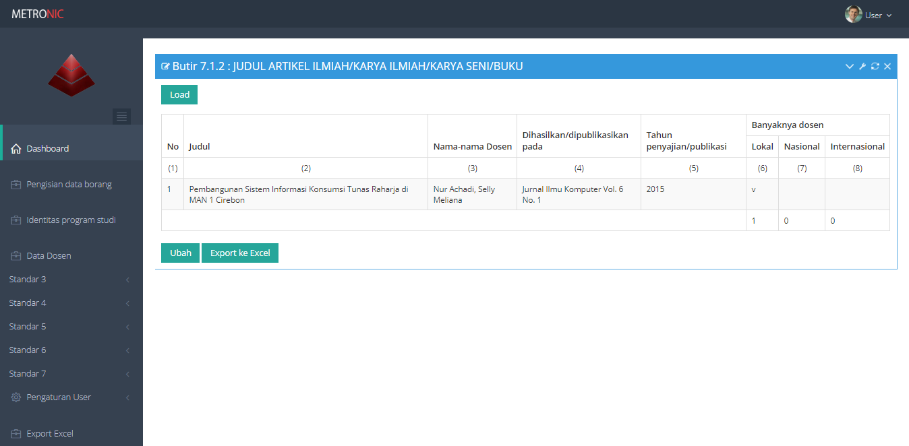

**Gambar 5.95** Tampilan Standar 7 Butir 7.1.2

Untuk melakukan proses ubah data, User dapat mengklik *icon* ubah  yang terdapat pada bagian bawah *datatable* Standar 7 Butiran 7.1.2 Selanjutnya akan muncul *datatable edit* ubah Standar 7 Butiran 7.1.2 seperti gambar di bawah ini :

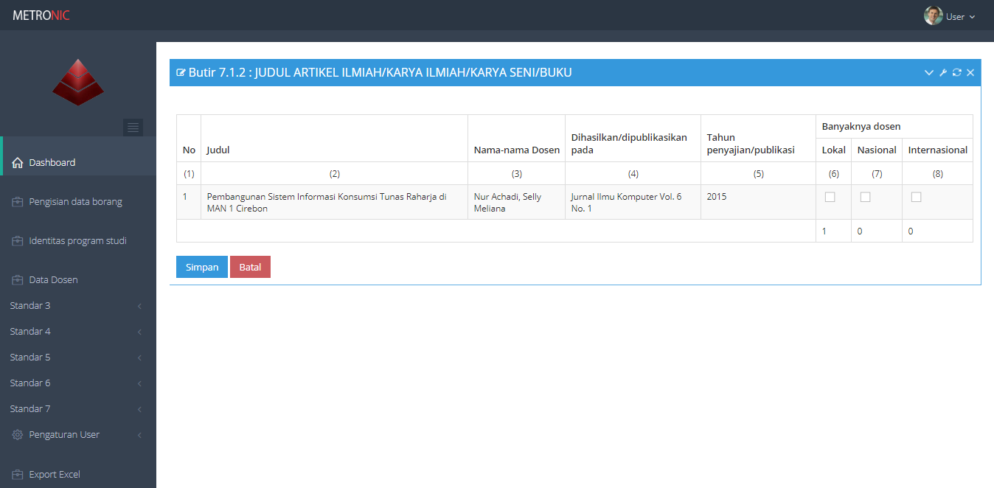

**Gambar 5.96** *Edittable* Standar 7 Butir 7.1.2

**5.3.2.42 Halaman Standar 7 Butir 7.2.1**

Halaman ini berfungsi untuk mengubah KEGIATAN PELAYANAN/PENGABDIAN KEPADA MASYARAKAT (PKM). User hanya dapat melakukan proses ubah, load dan export data. Adapun menu ini dapat di akses dengan memilih menu Standar 7 >> Butir 7.2.1. Adapun tampilannya adalah sebagai berikut :

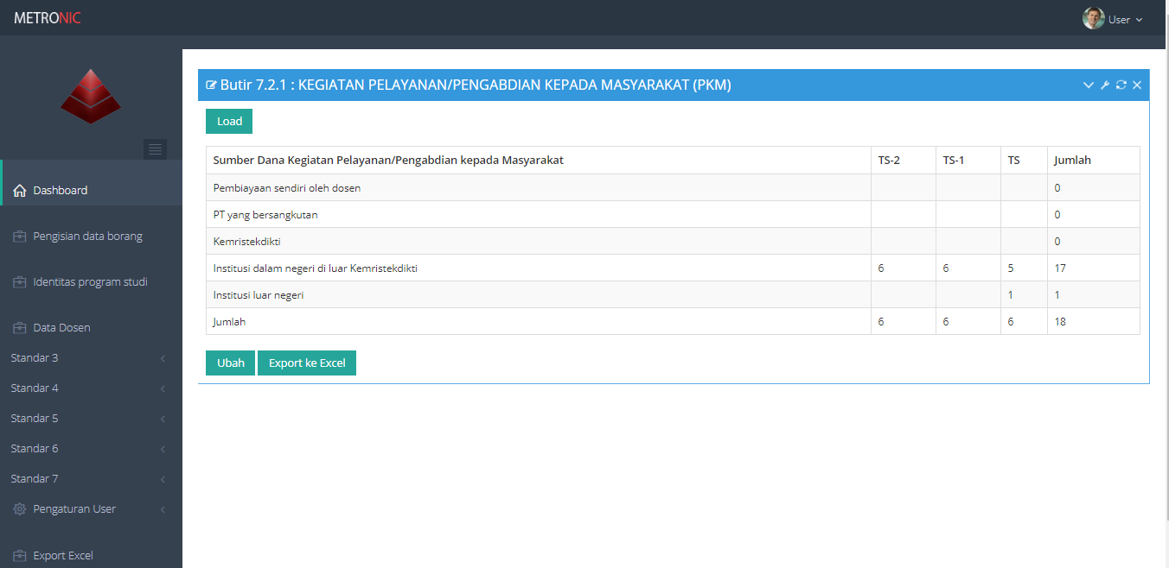

**Gambar 5.97** Tampilan Standar 7 Butir 7.2.1

Untuk melakukan proses ubah data, User dapat mengklik *icon* ubah  yang terdapat pada bagian bawah *datatable* Standar 7 Butiran 7.2.1 Selanjutnya akan muncul *datatable edit* ubah Standar 7 Butiran 7.2.1 seperti gambar di bawah ini :

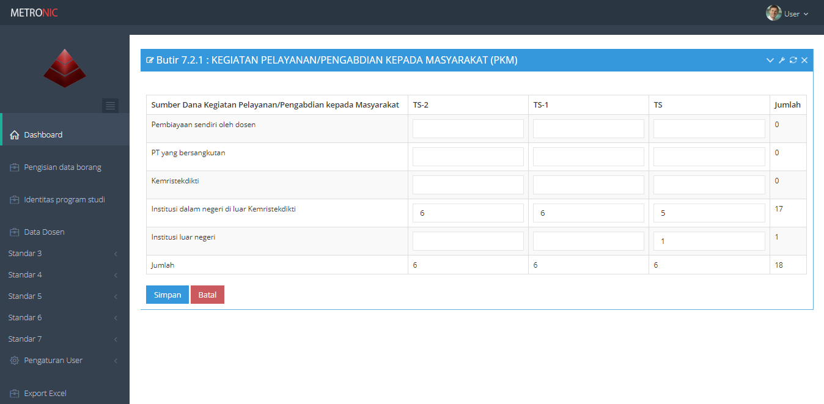

**Gambar 5.98** *Edittable* Standar 7 Butir 7.2.1

**5.3.2.43 Halaman Standar 7 Butir 7.1.1 B**

Halaman ini berfungsi untuk mengubah PENELITIAN. User hanya dapat melakukan proses ubah, load dan export data. Adapun menu ini dapat di akses dengan memilih menu Standar 7 >> Butir 7.1.1.B Adapun tampilannya adalah sebagai berikut :

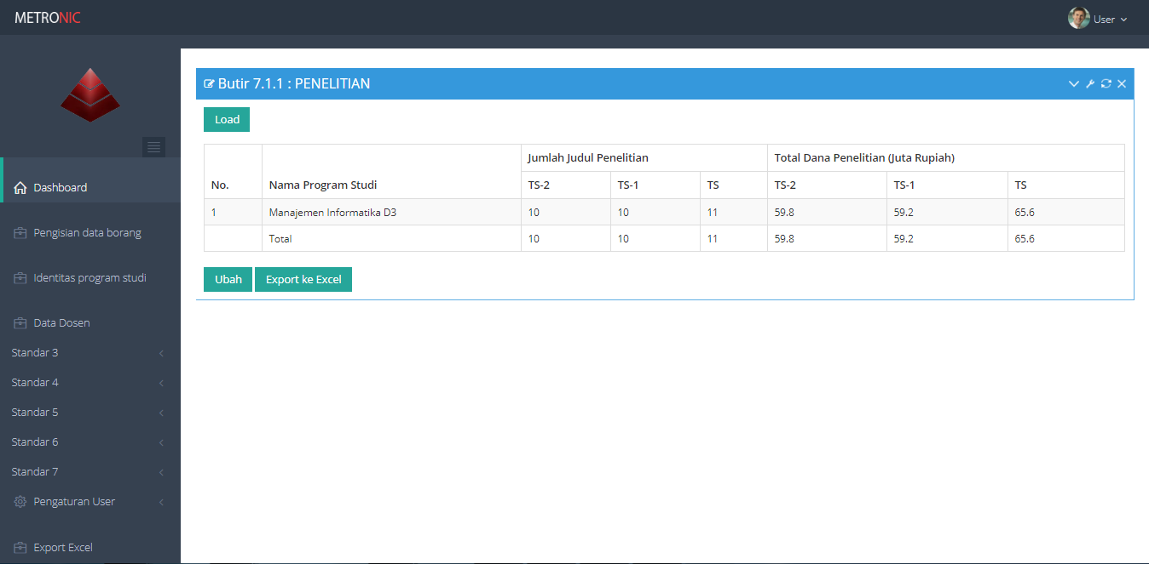

**Gambar 5.99** Tampilan Standar 7 Butir 7.1.1

Untuk melakukan proses ubah data, User dapat mengklik *icon* ubah  yang terdapat pada bagian bawah *datatable* Standar 7 Butiran 7.1.1B Selanjutnya akan muncul *datatable edit* ubah Standar 7 Butiran 7.1.1B seperti gambar di bawah ini :

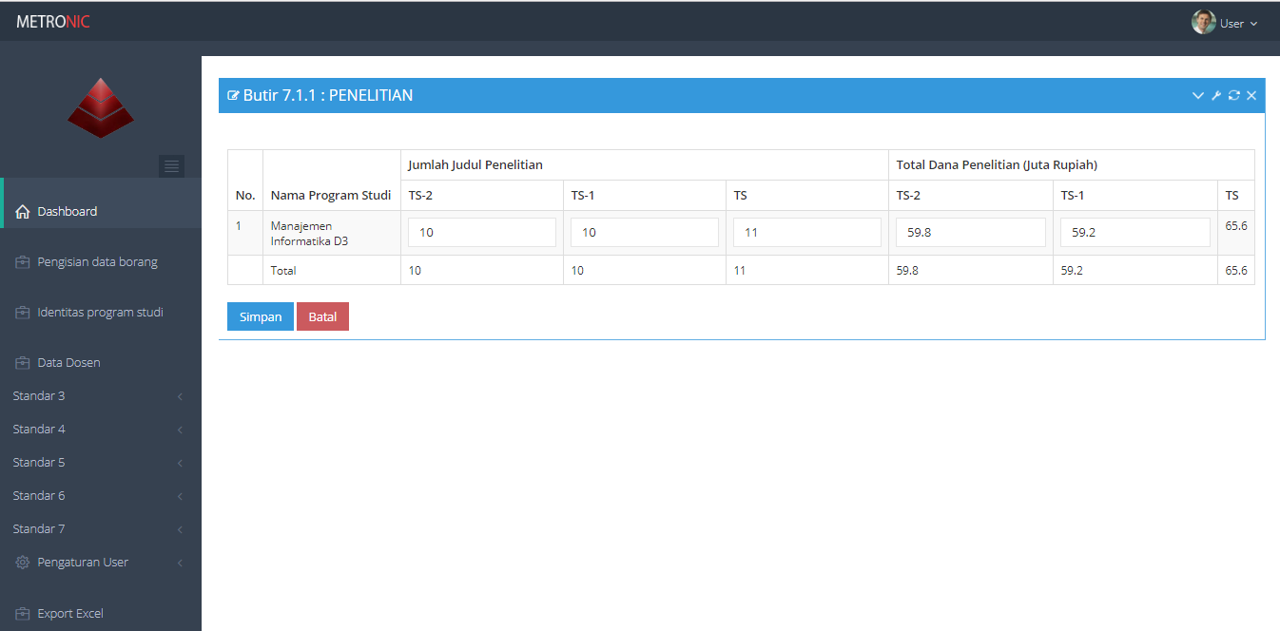

**Gambar 5.100** *Edittable* Standar 7 Butir 7.1.1 B

**5.3.2.44 Halaman Standar 7 Butir 7.2.1**

Halaman ini berfungsi untuk mengubah KEGIATAN PELAYANAN/PENGABDIAN KEPADA MASYARAKAT. User hanya dapat melakukan proses ubah, load dan export data. Adapun menu ini dapat di akses dengan memilih menu Standar 7 >> Butir 7.2.1 Adapun tampilannya adalah sebagai berikut :

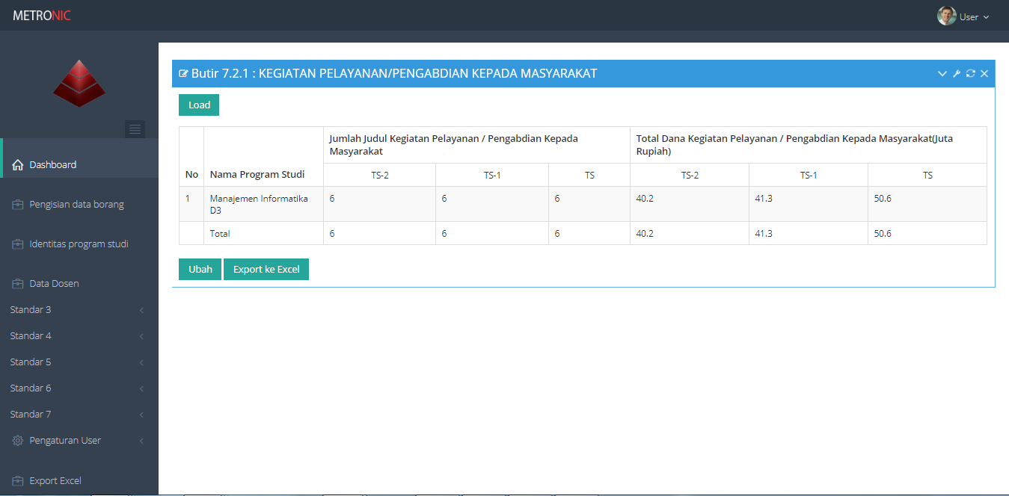

**Gambar 5.101** Tampilan Standar 7 Butir 7.2.1

Untuk melakukan proses ubah data, User dapat mengklik *icon* ubah  yang terdapat pada bagian bawah *datatable* Standar 7 Butiran 7.2.1 Selanjutnya akan muncul *datatable edit* ubah Standar 7 Butiran 7.2.1 seperti gambar di bawah ini :

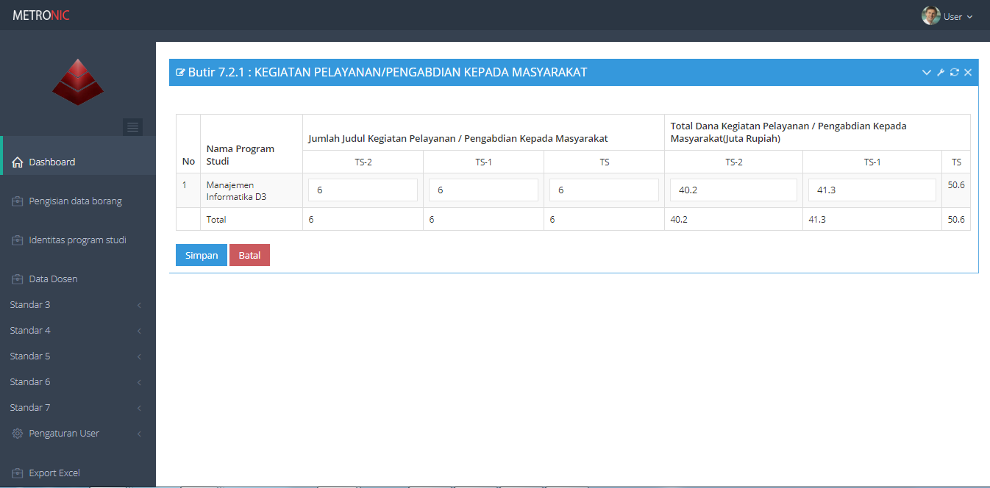

**Gambar 5.102** *Edittable* Standar 7 Butir 7.2.1

**5.3.1.45 Halaman Pengaturan user**

Halaman ini berfungsi untuk mengubah password user. user dapat melakukan proses ubah password. Adapun menu ini dapat di akses dengan memilih menu Pengaturan user >> Ganti Password. Adapun tampilannya adalah sebagai berikut :

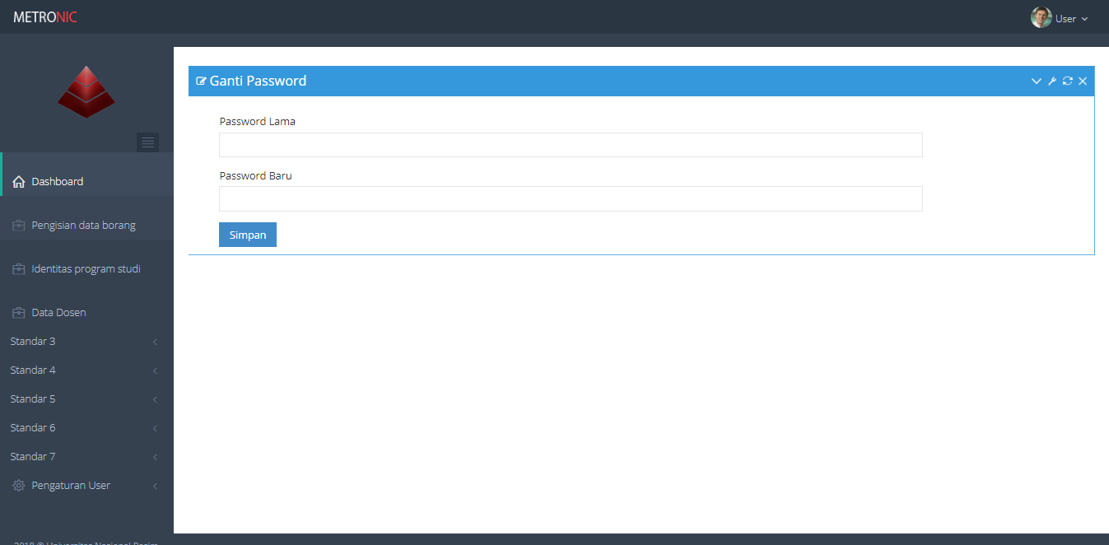

**Gambar 5.103**. *form* Ganti Password

Administrator langsung masuk ke *form* ganti password,disana ada masukan untuk password lama dan password baru,bila di klik button simpan dan password lamanya berbeda maka ada notifikasi password lama salah,bila password lama benar maka password baru akan tersimpan di *database*.